TRƯỜNG ĐẠI HỌC ĐÀ LẠT

**KHOA CÔNG NGHỆ THÔNG TIN**



**BÁO CÁO ĐỒ ÁN CHUYÊN NGÀNH**

**TÌM HIỂU VÀ TRIỂN KHAI HỆ THỐNG MẠNG**

**VỚI TƯỜNG LỬA PFSENSE**

Giáo viên hướng dẫn: Thầy Lê Thiên Anh

Sinh viên thực hiện: 2111903 – Nguyễn Nhật Trường

2111838 – Đinh Lê Quang Huy

2113014 – Phạm Anh Quân

***Đà Lạt, tháng 6 năm 2024***

NHẬN XÉT CỦA GIÁO VIÊN HƯỚNG DẪN

Đà Lạt, ngày … tháng … năm …

Giáo viên hướng dẫn

[Ký và ghi rõ họ tên]

LỜI CẢM ƠN

Trong quá trình thực hiện đồ án chuyên ngành, chúng em chân thành gửi lời cảm ơn đến thầy Lê Thiên Anh đã luôn hỗ trợ, động viên và giúp đỡ chúng em hoàn thành đồ án chuyên ngành này.

Chúng em cũng xin chân thành cảm ơn các thầy cô giáo trong Khoa Công nghệ thông tin đã chia sẻ những kiến thức các môn chuyên ngành và sự tận tâm của các thầy cô đã giúp chúng em vượt qua những khó khăn và hoàn thành đồ án một cách thành công và hiệu quả.

Xin gửi lời cảm ơn đến các thành viên trong nhóm đồ án đã tích cực làm việc chăm chỉ và cùng nhau hợp tác để đóng góp các ý kiến, hoàn thành các nhiệm vụ được giao để nâng cao được chất lượng của bài đồ án này.

Cuối cùng, chúng em xin cảm ơn gia đình, bạn bè và những người thân yêu đã luôn ở cạnh, động viên tinh thần. Sự ủng hộ của mọi người là nguồn động viên quý báu giúp chúng em vượt qua mọi khó khăn trong thời gian qua.

Với kinh nghiệm còn hạn chế nên là đồ án này không thể tránh khỏi những sai sót. Chúng em rất mong nhận được sự chỉ bảo, đóng góp ý kiến của các thầy cô để chúng em có điều kiện bổ sung, hoàn thiện đồ án này một cách tốt nhất.

Trường Đại học Đà Lạt

**Khoa Công nghệ thông tin**

---🙞🕮🙜---

**ĐỀ CƯƠNG THỰC HIỆN ĐỒ ÁN**

**Tên đề tài:** Tìm hiểu và triển khai hệ thống mạng với tường lửa PfSense.

**Sinh viên thực hiện:**

|  |  |  |  |  |
| --- | --- | --- | --- | --- |
| **STT** | **Họ và tên** | **MSSV** | **Lớp** | **Email liên hệ** |
| 1 | Nguyễn Nhật Trường | 2111903 | CTK45A | 2111903@dlu.edu.vn |
| 2 | Đinh Lê Quang Huy | 2111838 | CTK45A | 2111838@dlu.edu.vn |
| 3 | Phạm Anh Quân | 2113014 | CTK45A | 2113014@dlu.edu.vn |

**Giáo viên hướng dẫn:** Lê Thiên Anh

**Mục tiêu đề tài:** Tìm hiểu và nắm rõ về cách hoạt động, sử dụng của tường lửa PfSense. Từ đó, áp dụng tường lửa PfSense để triển khai mô hình mạng nhỏ trên Vmware Workstation Pro với các chức năng căn bản.

**Nội dung đề tài:**

* Khái quát một số khái niệm của PfSense.
* Tìm hiểu thêm các chức năng có trong PfSense.
* Cài đặt và sử dụng một số package trên PfSense.
* Triển khai mô hình mạng nhỏ với các chức năng đã tìm hiểu.
* Viết báo cáo tổng kết đề tài.
* Kết luận và hướng phát triển.

**Phần mềm và công cụ sử dụng:** VMware Workstation Pro.

**Dự kiến kết quả đạt được:**

* Nắm vững các kiến thức và cách thức hoạt động của PfSense.
* Hiểu và xây dựng được mô hình mạng sử dụng tường lửa PfSense.
* Triển khai thành công mô hình mạng với các chức năng đã tìm hiểu.
* Hoàn thành bài báo cáo tổng kết đề tài.

**Tài liệu tham khảo:** Google, Netgate Docs, …

*Đà Lạt, ngày tháng năm 2024*

**Giáo viên hướng dẫn Sinh viên thực hiện**

(Ký tên) (Ký tên)

**Ban chủ nhiệm khoa Tổ trưởng bộ môn**

(Ký tên) (Ký tên)

**MỤC LỤC**

PHỤ LỤC HÌNH ẢNH, BẢNG BIỂU 8

MỞ ĐẦU 9

1. Lý do chọn đề tài 9

2. Mục đích 10

3. Đối tượng nghiên cứu 10

4. Phương pháp nghiên cứu và kế hoạch thực hiện 11

4.1. Phương pháp nghiên cứu: 11

4.2. Yêu cầu 11

4.3. Kế hoạch thứ tự thực hiện đề tài: 11

CHƯƠNG 1. TỔNG QUAN VỀ TƯỜNG LỬA 12

1.1. Tìm hiểu về tường lửa 12

1.2. Chức năng của tường lửa 12

1.3. Phân loại tường lửa 14

1.3.1. Packet-filtering Firewalls (Tường lửa lọc gói tin) 14

1.3.2. Circuit-level Gateway (Cổng mạch) 15

1.3.3. Application-level Gateway (Cổng lớp ứng dụng) 15

1.3.4. Stateful Inspection Firewall (Tường lửa kiểm tra trạng thái) 16

1.3.5. Next-generation Firewall (Tường lửa thế hệ mới) 16

1.4. Cấu trúc tường lửa 16

CHƯƠNG 2. TÌM HIỂU VỀ FIREWALL PFSENSE 18

2.1. Giới thiệu về Firewall PfSense 18

2.2. Một số tính năng bảo mật của Firewall PfSense 19

2.2.1. IDS/IPS (Intrusion Detection System/Intrusion Prevention System) 19

2.2.2. VPN (Virtual Private Network) 20

2.2.3. Load Balancing và Failover 21

2.2.4. Traffic Management 22

2.2.5. Chống Ddos 22

2.2.6 DNS và DHCP Server 22

2.2.7 Proxy Server 23

2.3 Các chức năng của Firewall PfSense 23

2.3.1. Aliases 23

2.3.2. NAT 24

2.3.3. Rules 26

2.3.4. Schedules 27

2.3.5. Tracffic Shaper 28

2.3.6. Virtual IPs 29

2.4. Các dịch vụ của Firewall PfSense 30

2.4.1. Auto config backup 30

2.4.2. Captive Portal 30

2.4.3. DHCP Relay 30

2.4.4. DHCP Server 31

2.4.5. DHCPv6 Relay 31

2.4.6. DHCPv6 Server 31

2.4.7. DNS Forwarder 31

2.4.8. DNS Resolver 31

2.4.9. Dynamic DNS 32

2.4.10. IGMP Proxy 32

2.4.11. NTP 33

2.4.12. PPPoE 33

2.4.13. SNMP 33

2.4.14. UPnP & NAT-PM 33

2.4.15. Wake On LAN (WOL) 34

2.5. Các gói dịch vụ của PfSense Firewall 34

2.5.1. Snort 34

2.5.2. Squid Proxy 35

2.5.3. PfBlocker-NG 35

CHƯƠNG 3. TRIỂN KHAI MÔ HÌNH HỆ THỐNG 37

3.1. Sơ đồ hệ thống mạng 37

3.2. Tóm tắt sơ lược về mô hình 37

3.3. Cài đặt tường lửa PfSense 38

3.4. Các chức năng 45

3.4.1 Chức năng NAT 45

3.4.2 Chức năng Aliases và Rules 46

3.4.3. Chức năng Schedules 48

3.5. Sơ đồ phát hiện tấn công và ngăn chặn xâm nhập 49

3.5.1. DoS HTTP bằng Slowloris 50

3.5.2. SSH Brute-Force Attack 53

3.5.3. FTP Potential Brute-Force Attack 55

CHƯƠNG 4. KẾT LUẬN VÀ ĐỊNH HƯỚNG PHÁT TRIỂN 60

4.1. Kết luận 60

4.1.1. Kết quả đạt được 60

4.1.2. Những mặt hạn chế 60

4.1.3. Định hướng phát triển 61

TÀI LIỆU THAM KHẢO 62

# PHỤ LỤC HÌNH ẢNH, BẢNG BIỂU

Hình 1: Minh hoạ tường lửa 12

Hình 2: Packet-filtering Firewall 14

Hình 3: Circuil-level Gateway 15

Hình 4: Application-level Gateway 15

Hình 5: Stateful Inspection Firewall 16

Hình 6: Next-generation Firewall (NGFW) 16

Hình 7: PfSense Firewall 18

Hình 8: m0n0wall 18

Hình 9: IDS/IPS 20

Hình 10: VPN 20

Hình 11: Load Balancing 21

Hình 12: Failover 21

Hình 13: Chống DDOS 22

Hình 14: Proxy Server 23

Hình 15: Thêm Aliases 24

Hình 16: Cấu hình Aliases 24

Hình 17: NAT - Port Forward 25

Hình 18: NAT - 1:1 25

Hình 19: NAT - Outbound 26

Hình 20: Rules – WAN 27

Hình 21: Rules – LAN 27

Hình 22: Schedules 28

Hình 23: Snort 34

Hình 24: Squid Proxy 35

Hình 25: PfBlocker-NG 36

Hình 26: Hoàn thành cài đặt tường lửa PfSense 42

Hình 27: Giao diện chính của tường lửa PfSense 44

# MỞ ĐẦU

## 1. Lý do chọn đề tài

- Trong những năm trở lại đây, lĩnh vực công nghệ thông tin ở Việt Nam nói chung và thế giới nói riêng đã trải qua nhiều bước tiến đột phá về công nghệ. Cùng với sự phát triển của công nghệ, hạ tầng mạng cũng đã và đang được nâng cấp tiến bộ hơn nhằm tạo điều kiện thuận lợi cho việc trao đổi thông tin trên môi trường mạng. Tuy nhiên, đi đôi cùng với sự phát triển của hệ thống mạng thì các vụ tấn công mạng ngày càng gia tăng một cách đáng kể cả về số lượng và mức độ nghiêm trọng của nó.

- Internet đang là thứ không thể thiếu trong đời sống hiện tại, đặc biệt là đối với các công ty, các doanh nghiệp trong việc mở rộng khả năng hợp tác, quảng bá và tạo các liên kết tương tác qua lại với khách hàng. Nhưng việc doanh nghiệp sử dụng Internet cũng đồng nghĩa việc phải đối mặt với các rủi ro nguy hiểm cũng chính từ Internet. Vì vậy, trước tình hình phức tạp đầy nan giải và khó nhằn như vậy, vấn đề an ninh trở nên càng ngày càng quan trọng và phải đặt lên hang đầu. Các công ty và doanh nghiệp phải có nhận thức sâu rộng về hạ tầng an ninh mạng. Và cách giải quyết cơ bản, an toàn và quan trọng nhất đó chính là hệ thống tường lửa (Firewall). Công nghệ tường lửa đã và đang không ngừng cải tiến và đa dạng hoá để có thể đáp ứng được nhu cầu an toàn cấp bách của doanh nghiệp trong việc bảo vệ hệ thống tập tin của họ.

- Với những lý do đảm bảo an toàn bảo mật thông tin trên, khi một doanh nghiệp tham gia vào hạ tầng an ninh mạng thì tường lửa đã trở thành một trong những dịch vụ quan trọng nhất cần được chú ý vào. Hệ thống tường lửa phải có sự đa dạng tuỳ vào từng nhu cầu của từng doanh nghiệp khác nhau phù hợp với các mục đích khác nhau chẳng hạn như trao đổi thông tin liên lạc, lọc gói, Network Address Translation (NAT), chống virus, Virtual Private Network (VPN). Tuy nhiên, đối với những hình thức doanh nghiệp lớn hơn đòi hỏi hệ thống tường lửa phải càng phức tạp hơn, hệ thống mạnh mẽ hơn và có khả năng đáp ứng hiệu năng cao cho truy cập vào mạng. Hệ thống cần được thiết kế và tính toán chi tiết, không chỉ một mà nhiều thiết bị bảo vệ màn ngăn cách có khả năng tự phản ứng và đáp trả lại các cuộc tấn công mạng.

## 2. Mục đích

- Giúp cho các công ty, doanh nghiệp hay cá nhân có được sự bảo mật từ tường lửa khỏi các cuộc tấn công từ các nguồn độc hại. Ví dụ: ngăn chặn các nội dung độc hại không mong muốn chúng xâm nhập vào môi trường mạng của mình, ngăn chặn các cuộc tấn công đánh cắp dữ liệu riêng tư. Ngoài ra, tường lửa còn bảo vệ các hệ thống có bảo mật yếu dễ bị xâm nhập từ bên ngoài và các dữ liệu riêng tư trong mạng khỏi bị truy cập trái phép.

- Bằng cách đặt ra ranh giới bảo vệ giữa mạng của mình và Internet hoặc giữa các phân vùng mạng khác và phần còn lại trong môi trường mạng, tường lửa cung cấp sự bảo vệ cần thiết khỏi các mối đe doạ lẫn bên trong và cả bên ngoài. Chúng thực hiện điều này bằng cách lọc dữ liệu trong lưu lượng mạng để bảo vệ mạng khỏi các gói tin được gửi đến có chứa các mã nguồn độc hại. Nếu mà không sử dụng tường lửa để chặn các mối đe doạ trên môi trường mạng và ngăn chặn truy cập trái phép, thì máy tính và thiết bị trong môi trường mạng của chính mình sẽ là một đối tượng tuyệt vời để bị tấn công.

## 3. Đối tượng nghiên cứu

Hệ thống tường lửa là một phần không thể thiếu trong cơ sở hạ tầng an ninh mạng của nhiều tổ chức và doanh nghiệp. Vì vậy đối tượng nghiên cứu bao gồm:

- Các tổ chức và doanh nghiệp: sử dụng hệ thống tường lửa để bảo vệ thông tin quan trọng, dữ liệu khách hàng, và các tài nguyên mạng khác khỏi các mối đe doạ mạng. Việc nghiên cứu về hệ thống tường lửa giúp hiểu rõ hơn về cách triển khai, cách cấu hình và làm như nào để duy trì một hệ thống bảo vệ mạng hiệu quả.

- Người dùng: hiện nay người dùng ngày càng nhận ra tầm quan trọng của việc bảo vệ thông tin cá nhân khi tham gia vào môi trường mạng trực tuyến. Người dùng phải sử dụng hệ thống tường lửa để ngăn chặn các truy cập xấu xâm nhập vào môi trường mạng cá nhân nhằm bảo vệ dữ liệu khỏi các mối đe doạ đấy.

- Chuyên gia quản trị mạng: những chuyên gia trong các lĩnh vực này là những người nghiên cứu về cách tường lửa hoạt động và triển khai chúng nhằm đem ra các giải pháp tường lửa thích hợp các ứng dụng đó để đem vào tổ chức cơ sở hạ tầng an ninh mạng.

## 4. Phương pháp nghiên cứu và kế hoạch thực hiện

### 4.1. Phương pháp nghiên cứu:

- Trong quá trình tìm hiểu và hoàn thành đồ án, chúng em đã hiểu rõ và nắm được các kiến thức cần thiết để mà có thể triển khai hệ thống mạng với tường lửa PfSense. Biết được cách thức hoạt động của các chức năng và dịch vụ có trong tường lửa. Với những bàn đạp như vậy, chúng em đã triển khai được một mô hình hệ thống tường lửa với các chức năng đã tìm hiểu.

### 4.2. Yêu cầu

- Biết và hiểu được cái khác niệm và cách thức hoạt động của tường lửa PfSense.

- Áp dụng những dịch vụ và chức năng đã tìm hiểu nhằm triển khai mô hình hệ thống mạng với các chức năng đó.

### 4.3. Kế hoạch thứ tự thực hiện đề tài:

- Tìm hiểu, thống nhất đề tài.

- Tìm hiểu thực tế.

- Tìm hiểu chức năng và nguyên lý hoạt động của hệ thống tường lửa PfSense.

- Xây dựng mô hình hệ thống mạng với tường lửa PfSense.

- Áp dụng các dịch vụ và chức năng vào tường lửa.

- Kiểm thử hoạt động của mô hình hệ thống mạng.

- Hoàn thành các slide báo cáo thuyết trình.

- Hoàn thành báo cáo tiến độ đồ án.

# CHƯƠNG 1. TỔNG QUAN VỀ TƯỜNG LỬA

## Tìm hiểu về tường lửa

- Tường lửa là một hệ thống an ninh mạng, giám sát, theo dõi và kiểm soát dữ liệu và lưu lượng mạng đến và đi. Tường lửa là tuyến phòng thủ đầu tiên để chống lại các phần mềm độc hại hoặc bị người lạ khác xâm nhập vào tấn công trái phép vào môi trường mạng. [1]

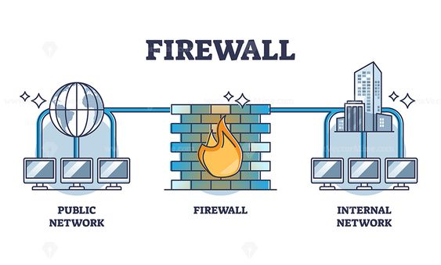

Hình 1: Minh hoạ tường lửa

Hình 1: Minh hoạ tường lửa

- Tuỳ thuộc vào cài đặt, tường lửa sẽ ngăn chặn các lưu lượng mạng có các đặc điểm nhất định (những nguồn mà nguy hiểm hoặc các nguồn đã chặn, kể cả từ Internet hoặc các phần mềm được cài đặt trên thiết bị).

- Là một bức tường chắn giữa mạng nội bộ (local network) với một mạng khác (như là Internet). Nếu không có tường lửa thì lưu lượng mạng sẽ không chịu bất kì sự điều tiết nào, còn một khi tường lửa được dựng lên thì lưu lượng mạng ra vào sẽ được điều tiết theo các thiết lập tường lửa quy định.

- Các hệ điều hành phổ biến hiện tại như Mac, Windows, Linux thì đều đã được tích hợp tường lửa sẵn trong chính nó.

## Chức năng của tường lửa

- Như cái tên của nó, mục tiêu và nhiệm vụ của tường lửa chính là kiểm soát lưu lượng mạng để có thể thiết lập kết nối giữa các mạng với nhau, việc kiểm soát ấy nhằm để:

* Lọc lưu lượng từ các nguồn để tìm ra virus tấn công đề phòng chúng tấn công và phá hoại hệ thống.
* Phân tích các luồng truy cập nhằm theo dõi, đưa ra quyết định chặn hoặc không chặn đối với những luồng gây hại hoặc không cho phép truy cập.
* Xác thực quyền truy cập.
* Hoạt động như một thiết bị trung gian.
* Ngăn chặn hoặc cho phép các truy cập ra vào giữa các mạng.
* Kiểm soát truy cập người dùng.
* Kiểm soát nội dung gói tin và mã hoá gói tin khi lưu thông trên môi trường mạng.
* Người dùng có thể biết được ai đang cố gắng truy cập vào hệ thống mạng của chính mình.
* Bảo vệ tài nguyên cá nhân khỏi các cuộc tấn công đe doạ bảo mật.

- Việc cơ bản nhất mà các tường lửa thường có quản lý và kiểm soát luồng dữ liệu. Tường lửa sẽ kiểm tra từng gói tin một và giám sát các hoạt động, các kết nối đang hướng tới và lọc chúng ra dựa trên kết quả lọc gói tin và giám sát thông qua các chức năng như:

* Deep Packet Inspection (DPI) là một phương thức lọc gói tin để kiểm tra thông tin dữ liệu, nhằm xác định nó có được phép thông qua tường lửa hay không. Việc kiểm tra tất cả gói tin của tường lửa có thể dựa vào các thông tin như địa chỉ IP nguồn, port nguồn, địa chỉ IP đích, port đích, số thứ tự, mã kiểm tra, cờ dữ liệu, tải trọng.
* Connections State hay tình trạng kết nối là khi hai TCP/IP muốn giao tiếp được với nhau, thì chúng phải được kết nối với nhau. Mục đích nhằm để xác thực bản thân giữa các máy chủ với nhau và để xác địch cách thức mà chúng liên lạc với nhau; tường lửa sẽ dùng các thông tin kết nối này để xác định kết nối nào được cho phép kết nối và cái nào không được phép.
* Stateful Packet Inspection là tường lửa mạng theo dõi trạng thái hoạt động và các đặc tính của các kết nối mạng đi qua nó. Chỉ có các gói phù hợp mới được kết nối hoạt động đã biết thì mới được phép đi qua tường lửa.

- Tường lửa có thể sẽ yêu cầu tài khoản và mật khẩu của người dùng khi truy cập. Sau khi đã xác thực thành công, tường lửa sẽ cho phép người dùng thiết lập kết nối và những lần sau đó sẽ không yêu cầu nhập lại thông tin xác thực cho lần kết nối tiếp theo. Việc xác thực người dùng có thể sử dụng Public Key Certificate hay là Pre-Share Keys (PSKs) để xác thực người dùng.

- Khi người dùng tham gia vào môi trường mạng thì chắc chắn sẽ đối mặt với các nguy hiểm luôn trực chờ như là virus, nhiễm mã độc hại; để đảm bảo an toàn cho người dùng thì tường lửa được ví như một proxy trung gian đứng ra thay người dùng kết nối ra bên ngoài một cách an toàn.

- Tường lửa sử dụng hai phương pháp chính là syslog và property logging format để báo cáo các hoạt động đang xảy ra trong hệ thống mạng.

- Quang trọng nhất, nhiệm vụ của mỗi tường lửa phải có đó là bảo vệ tài nguyên cá nhân khỏi các mối đe doạ bảo mật từ bên ngoài bằng cách thực hiện các tiêu chí kiểm soát truy cập, kiểm tra gói tin khỏi bị xâm nhập và lạm dụng.

## Phân loại tường lửa

- Hiện nay với sự phát triển của nghiên cứu, thì số lượng tường lửa được tạo ra là rất nhiều đi chung nhiều chức năng mới vì thế người ta đã chia tường lửa ra làm năm loại, bao gồm: [2]

### 1.3.1. Packet-filtering Firewalls (Tường lửa lọc gói tin)

- Là một loại tường lửa hoạt động dựa trên việc kiểm tra và lọc các gói tin dựa trên các tiêu chí được cấu hình trước. Khi có một gói tin dữ liệu mạng được gửi thông qua tường lửa, chúng sẽ được tường lửa kiểm tra các thông tin như địa chỉ IP nguồn và đích, cổng, loại giao thức và các thông tin khác để quyết định xem gói tin này có được phép thông qua hay không.

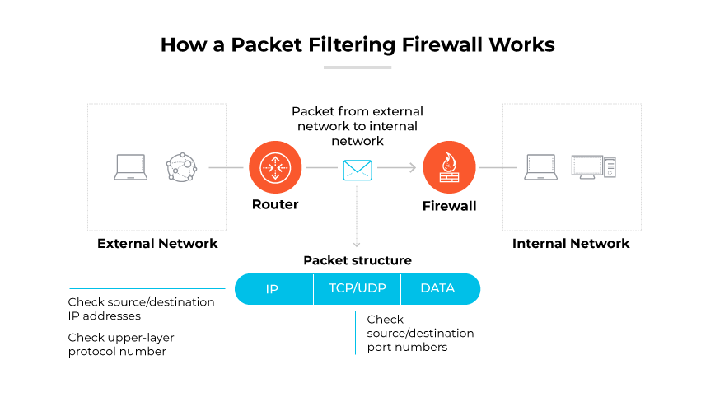

Hình 2: Packet-filtering Firewall

### 1.3.2. Circuit-level Gateway (Cổng mạch)

- Hoạt động ở lớp session của mô hình OSI, sử dụng để nhanh chóng xác định nội dung độc hại, theo dõi các việc kết nối TCP (TCP handsakes) giữa máy chủ cục bộ và máy chủ từ xa để xác định máy chủ từ xa có thể tin tưởng để tạo ra một phiên kết nối được hợp lệ hay không. Tuy nhiên, Circult-level gateway này không kiểm tra các gói tin.

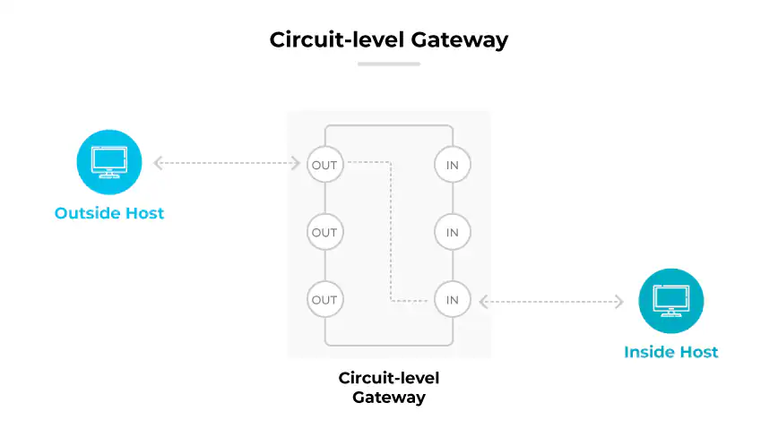

Hình 3: Circuil-level Gateway

### 1.3.3. Application-level Gateway (Cổng lớp ứng dụng)

- Loại thiết bị này đôi khi còn được gọi là tường lửa proxy (proxy firewall) hoạt động như là điểm vào và điểm ra của mạng. Cổng lớp ứng dụng không chỉ lọc gói tin như cổng đích mà còn nhiều đặc điểm khác ví dụ như chuỗi yêu cầu HTTP.

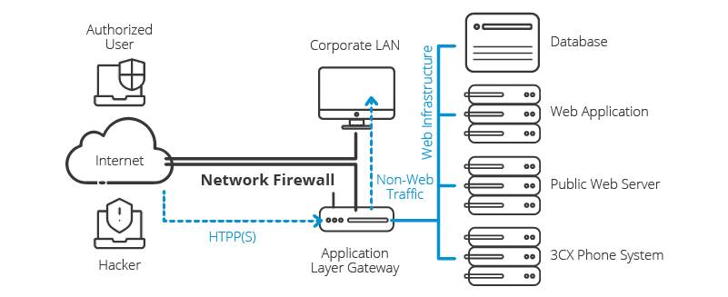

Hình 4: Application-level Gateway

### 1.3.4. Stateful Inspection Firewall (Tường lửa kiểm tra trạng thái)

- Tường lửa này không chỉ nhận biết trạng thái từng gói tin mà còn theo dõi xem gói tin đó có phải là một phần của TCP được thiết lập hay không. Điều này có nghĩa là nó cung cấp nhiều hơn về bảo mật so với việc lọc gói tin theo cách thông thường nhưng đồng thời làm giảm hiệu suất mạng.

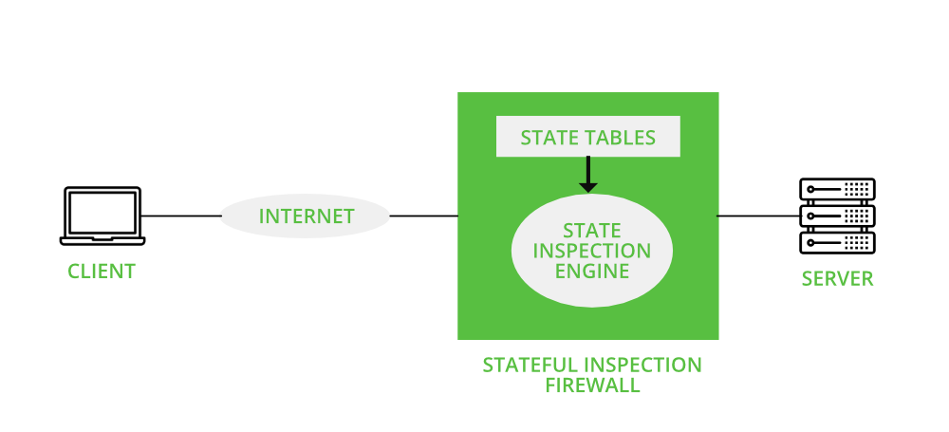

Hình 5: Stateful Inspection Firewall

### 1.3.5. Next-generation Firewall (Tường lửa thế hệ mới)

- Tường lửa thế hệ mới (NGFW) là sự kết hợp việc kiểm tra gói dữ liệu với kiểm tra trạng thái cũng như bao gồm loại kiểm tra dữ liệu chi tiết (deep packet inspection), cũng như các hệ thống bảo mật khác như là IDS/IPS, lcoj phần mềm độc hại và phần mềm diệt virus.

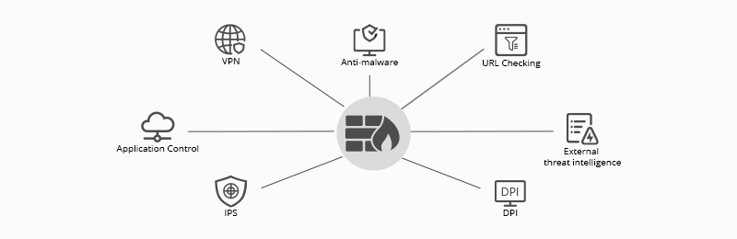

Hình 6: Next-generation Firewall (NGFW)

## Cấu trúc tường lửa

- Giữa các sản phẩm tường lửa khác nhau được thiết kế bởi các hãng bảo mật khác nhau hoàn toàn không khác nhau nhiều về cấu trúc, tuy nhiên có những thành phần cơ bản sau của một tường lửa phải có trong cấu trúc của nó:

* Bộ lọc gói tin (Packet Filtering)
* Cổng lớp ứng dụng (Application-level Gateway)
* Cổng mạch (Circuit-level Gateway)

- Tất cả các tường lửa đều có chung một thuộc tính đó là cho phép phân biệt hay khả năng từ chối truy cập dựa trên các địa chỉ IP nguồn và đích, cổng, loại giao thức. Nhờ vào mô hình cấu trúc tường lửa này mà các máy chủ dịch vụ trong DMZ và trong mạng LAN đều được bảo vệ một cách an toàn, mọi thông tin trao đổi với nhau hoặc với Internet đều được kiểm soát thông qua tường lửa.

# CHƯƠNG 2. TÌM HIỂU VỀ FIREWALL PFSENSE

## 2.1. Giới thiệu về Firewall PfSense

- PfSense là một phần mềm hệ thống tường lửa mã nguồn mở dựa trên hệ điều hành FreeBSD và giao thức Common Address Redundancy Protocol (CARP). FreeBSD cung cấp cơ sở hạ tầng cho PfSense, giúp kế thừa tính ổn định, hiệu suất. CARP là giao thức đồng bộ hoá địa chỉ IP , cho phép nhiều máy chủ hoạt động trên cùng một IP ảo. Có chức năng giám sát, theo dõi và kiểm soát lưu lượng mạng ra vào. Tường lửa là tuyến phòng thủ đầu tiên để chống lại các phần mềm độc hại và người lạ đang có tấn công vào môi trường mạng đang kết nối. [3]



Hình 7: PfSense Firewall

- Năm 2004, PfSense được bắt đầu dưới dự án mở rộng của một tường lửa mở rộng cho mô hình “m0n0wall”, một dự án tường lửa mã nguồn mở dựa trên FreeBSD. Dự án đầu của PfSense có tên gọi là “m0n0wall for PC”, mục tiêu cung cấp một giải pháp tường lửa mã nguồn mở cho cộng đồng.

- Do nhu cầu phát triển và mở rộng, dự án PfSense đã chia rẽ từ m0n0wall để tạo ra một dự án độc lập, nhưng vẫn giữ sự tương thích với mã nguồn gốc.



Hình 8: m0n0wall

- Tháng 10 năm 2006, phiên bản đầu tiên PfSense 1.0 được phát hành. Bản thiết kế đầu tiên này nhằm cung cấp tường lửa và router mã nguồn mở với giao diện người dùng đồ hoạ (GUI) thân thiện và dễ sử dụng.

- PfSense trải qua nhiều phiên bản và cập nhật để cải thiện hiệu suất, tính năng, và bảo mật. Sự phát triển đấy tiếp tục dựa trên đóng góp từ cộng đồng người dùng và nhóm phát triển chính.

## 2.2. Một số tính năng bảo mật của Firewall PfSense

- PfSense là một tường lửa mềm , điều này có nghĩa là chỉ cần một máy tính bất kỳ hay tốt nhất là nên có một máy chủ, chỉ cần cài đặt PfSense là đã có ngay tức thì một tường lửa mạnh mẽ cho doanh nghiệp trong phân khúc doanh nghiệp vừa và nhỏ. PfSense được đánh giá là tường lửa mã nguồn mở tốt nhất hiện nay với khả năng của chúng, như là: IDS/IPS, VPN, cân bằng tải và Failover, quản lý lưu lượng, bảo vệ chống Ddos, DNS và DHCP Server, Proxy Server,… [4]

### 2.2.1. IDS/IPS (Intrusion Detection System/Intrusion Prevention System)

- IDS/IPS (Intrusion Detection System/Indusion Prevention System) hay hệ thống phát hiện/ngăn chặn xâm nhập là tính năng cực kỳ quan trọng giúp bảo vệ mạng khỏi các nhân tố đe doạ tấn công từ bên ngoài.

- IDS theo dõi lưu lượng mạng để phát hiện các hoạt động không mong muốn hoặc bất thường như là tín hiệu của các cuộc tấn công; IDS hoạt động bằng cách só sánh lưu lượng mạng với các biểu đồ, tiêu chí đã biết; khi gặp trường hợp tương tự, IDS sẽ cảnh báo người dùng bằng cách thông báo hoặc ghi log.

- IPS có khả năng ngăn chặn ngay lập tức các cuộc tấn công. Khi có hoạt động bất thường được phát hiện bởi IDS, IPS sẽ thực hiện các hành động ngăn chặn như chặn gói tin độc hại xâm nhập, tạo ra các tiêu chí tạm thời để chặn hoạt động xâm nhập, hoặc là ngắt kết nối với nguồn gây ra tác nhân đó.

- PfSense có thể dùng các gói dịch vụ như Suricata và Snort để triển khai IDS/IPS. Các công cụ này cung cấp các luật và bộ luật được cập nhật liên tục để phát hiện các cuộc tấn công mới. Tường lửa PfSense sử dụng các tiêu chí cụ thể đó để phát hiện và ngăn chặn các cuộc tấn công. Các quy luật này có thể dựa trên các biểu đồ mạng, cấu trúc gói tin bất thường và nhiều yếu tố nhau khác.

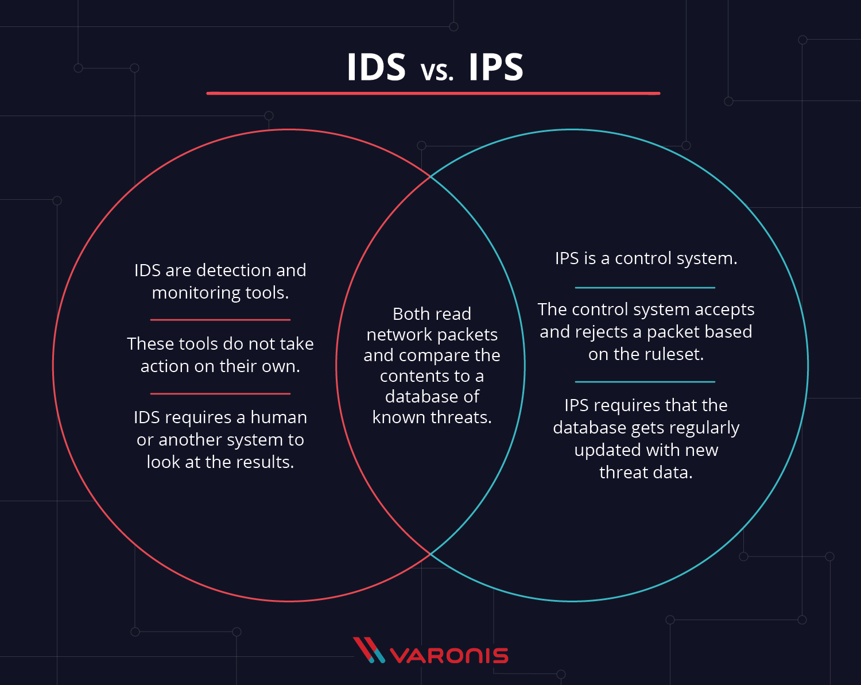

Hình 9: IDS/IPS

### 2.2.2. VPN (Virtual Private Network)

- VPN (Virtual Private Network) trong PfSense là một tính năng cho phép tạo ra các kết nối an toàn giữa các mạng và đích đến thông qua Internet. VPN giúp bảo mật dữ liệu trong quá trình truyền tải, cho phép bạn truy cập các tài nguyên mạng từ xa một cách an toàn và riêng tư.

- Khi thiết lập kết nối VPN, vị trí đích đến và máy chủ VPN cùng xác thực lẫn nhau để đảm bảo tính bảo mật. Sau khi xác thực thành công, dữ liệu sẽ được mã hoá nhằm đảm bảo an toàn khi truyền tải thông qua một cổng kết nối ảo giữa các điểm cuối. Tại đích đến dữ liệu sẽ được mã hoá và giản nén để có thể truy cập.

- VPN tạo ra mạng ảo, cho phép các thiết bị trong mạng ảo truy cập vào tài nguyên và dịch vụ trong mạng nội bộ.

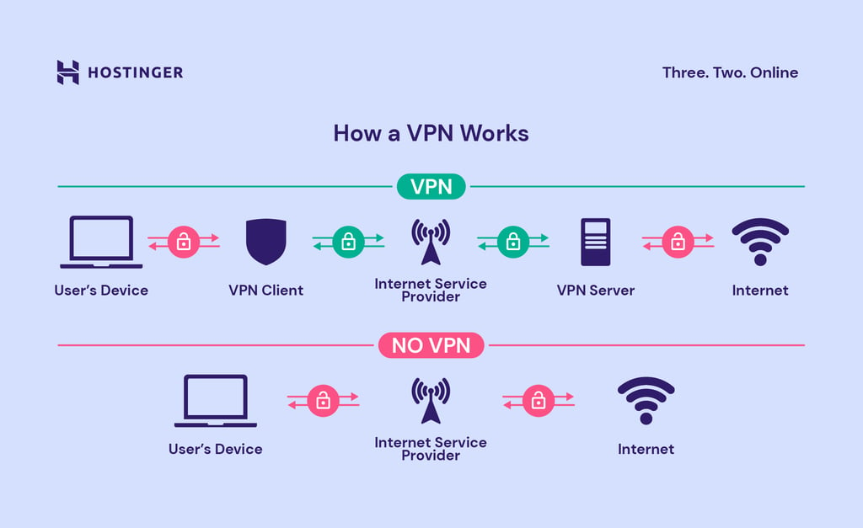

Hình 10: VPN

### 2.2.3. Load Balancing và Failover

- Cân bằng tải (Load Balancing) là quá trình phân phối lưu lượng mạng đến các đường truyền khác nhau một cách cân bằng, để tối ưu sử dụng tài nguyên và cải thiện hiệu suất của mạng. Trong PfSense, các kết nối Internet hoặc VPN đều có thể cấu hình cân bằng tải cho các đường truyền.

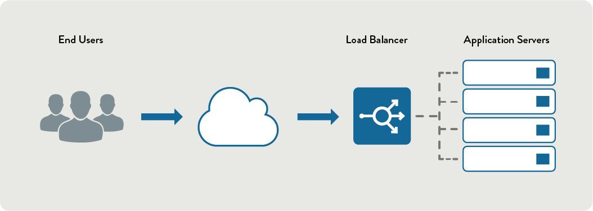

Hình 11: Load Balancing

- Chuyển đổi dự phòng (Failover) là khả năng chuyển hướng lưu lượng mạng sang các đường truyền khác khi có một đường truyền đang gặp sự cố. Nhằm đảm bảo an toàn, tính sẵn sàng của mạng và tránh gián đoạn kết nối.

- Khi một đường truyền gặp sự cố, PfSense có khả năng xác định tình trạng của đường truyền bằng cách ping hoặc bằng phương thức kiểm tra khác. Nếu đường truyền chính gặp sự cố, PfSense sẽ tự động chuyển hướng lưu lượng sang đường truyền dự phòng để đảm bảo kết nối của mạng luôn hoạt động.

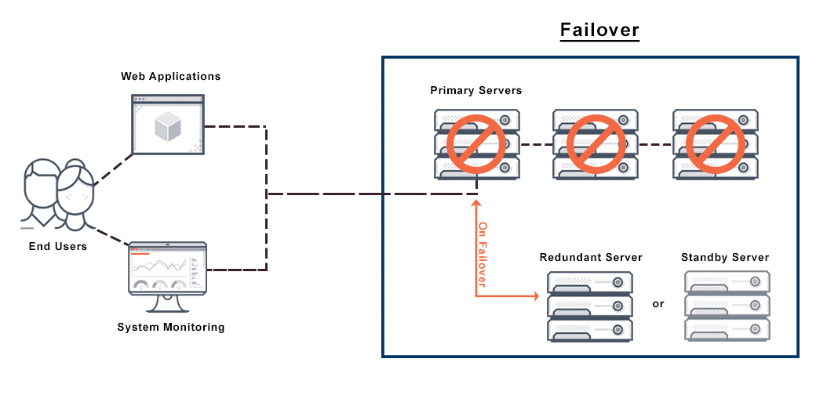

Hình 12: Failover

### 2.2.4. Traffic Management

- Quản lý lưu lượng (Traffic Management) là quá trình kiểm soát và quản lý lưu lượng dữ liệu trên mạng hoặc hệ thống máy tính để đảm bảo tài nguyên mạng được sử dụng một cách hiệu quả và công bằng. Trong PfSense, có thể cấu hình các Firewall Rules (tiêu chuẩn tường lửa) để kiểm soát lưu lượng mạng được chuyển tiếp hoặc chặn lại. PfSense cung cấp tính quản lý lưu lượng để ưu tiên hoặc hạn chế băng thông cho các dịch vụ.

### 2.2.5. Chống Ddos

- Các cuộc tấn công Ddos, sẽ có một chuỗi bot hoặc botnet gây ra tràn website hoặc dịch vụ bằng cách gửi nhiều yêu cầu HTTP và lưu lượng truy cập. Trong một cuộc tấn công, nhiều máy tính tấn công một máy tính nạn nhân, khiến người dùng bị văng ra khiến dịch vụ bị truỳ hoãn trong một thời gian. Trong PfSense, chúng ta có thể cấu hình Snort/Suricata để dùng chức năng IDS/IPS của chúng để có thể phát hiện và ngăn chặn các cuộc tấn công Ddos bằng cách theo dõi lưu lượng mạng và phát hiện tín hiệu tấn công và chặn chúng nó. [5]

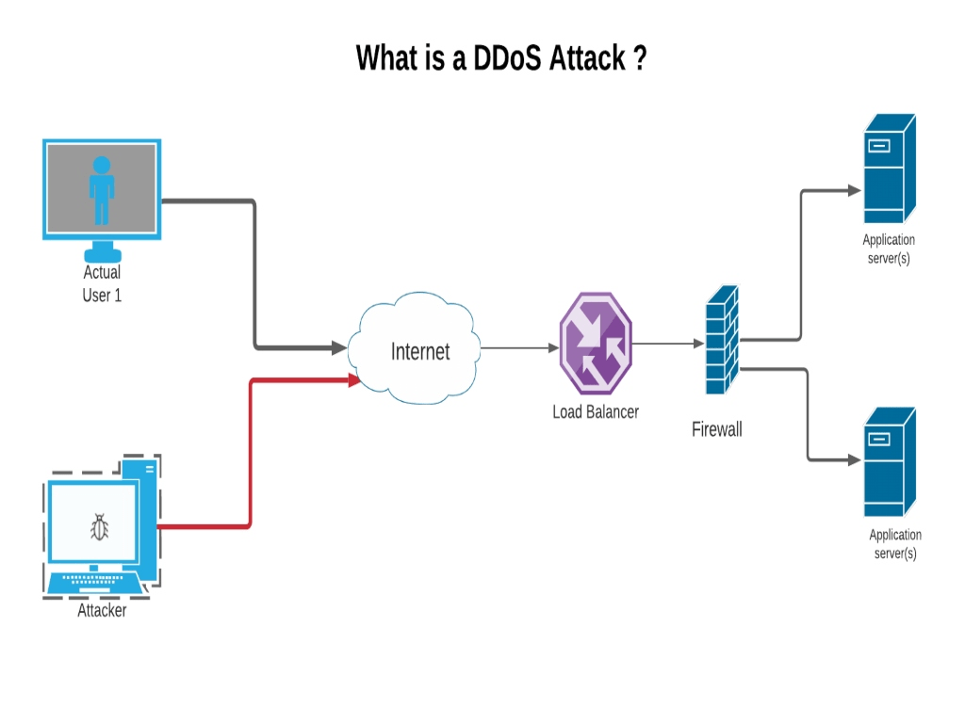

Hình 13: Chống DDOS

### 2.2.6 DNS và DHCP Server

- DNS server trong tường lửa PfSense sẽ chuyển các yêu cầu DNS từ máy tính người dùng đến các máy chủ DNS công cộng. DNS Server hoạt động như trung gian giữa máy tính người dùng và máy chủ DNS.

- DHCP Server cung cấp các địa chỉ IP cho các thiết bị trong mạng một cách tự động khi chúng kết nối vào mạng.

### 2.2.7 Proxy Server

- Proxy có thể hiểu như là một chiếc máy tính có nhiệm vụ xử lý dữ liệu, giống như một bộ chuyển đổi thông tin của tín hiệu Internet. Bằng kết nối qua một hay nhiều chiếc server như trên, máy tính người dùng sẽ gửi đi những tín hiệu yêu cầu qua proxy server, các thông tin sẽ được xử lý và trả lại những thông tin cần thiết khi truy cập vào Internet.

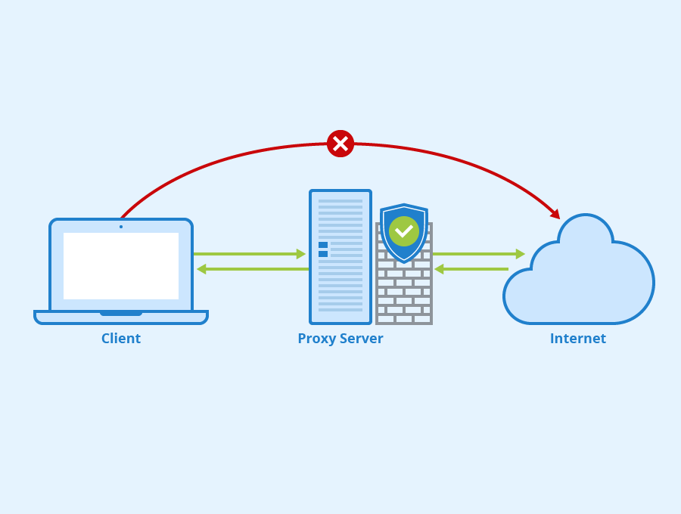

Hình 14: Proxy Server

## 2.3 Các chức năng của Firewall PfSense

### 2.3.1. Aliases

- Firewall rules là một trong những tính năng quan trọng trong PfSense, mục đích để kiểm soát truy cập, điều chỉnh hướng đi của các kết nối trong hệ thống mạng thông qua các tiêu chuẩn tường lửa. Vấn đề là các tiêu chuẩn này mặc định chỉ cho phép ta định nghĩa một máy chủ hoặc một dịch vụ, việc này sẽ dẫn đến vấn đề khi muốn tạo ra nhiều tiêu chuẩn khác để thiết lập các chính sách cho một tường lửa, càng nhiều tiêu chuẩn thì sẽ ảnh hưởng đến khả năng xử lý của tường lửa. Vì lý do trên, để thiết lập ra các tiêu chuẩn một cách hiệu quả bằng một danh sách các máy chủ, địa chỉ IP, dịch vụ,… . Để làm được điều này PfSense cho phép ta thiết lập các danh sách được gọi là Aliases. [6]

- Một Aliases cho phép sử dụng cho một máy chủ, cổng hoặc mạng để tạo ra các tiêu chuẩn trong PfSense. Sử dụng Aliases cho phép bạn lưu trữ nhiều mục trong một nơi duy nhất có nghĩa là bạn không cần tạo ra nhiều rule cho nhóm các máy.

- Tất cả các Aliases được quản lý trong **Firewall 🡪 Aliases.** Để tạo ra Aliases mới, ta chọn nút **Add**.

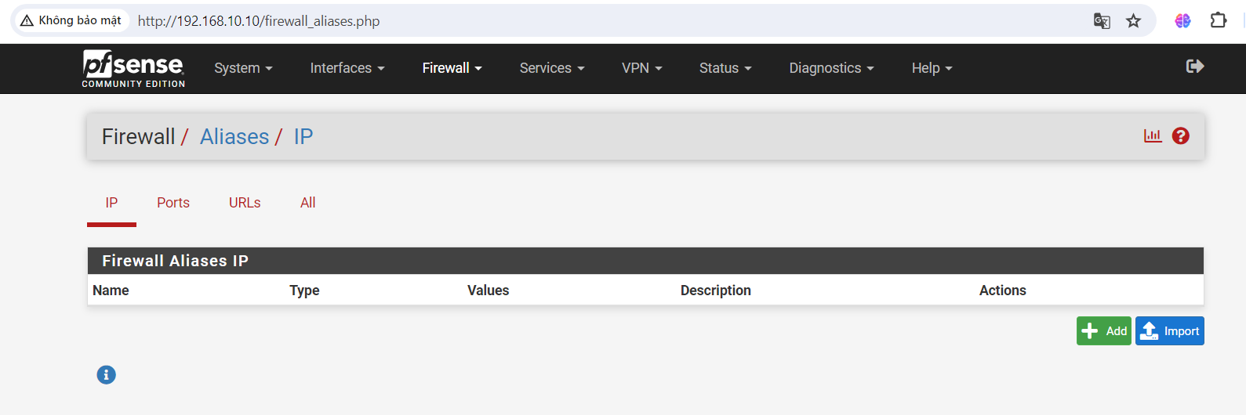

Hình 15: Thêm Aliases

- Trong PfSense, các Aliases đều được định nghĩa bằng IP và Port, trừ Host có thể định nghĩa bằng tên miền.

- Đối với các **URL (IPs)** và **URL (Ports)** thông tin của các IPs và Ports sẽ hiển thị trong thông tin tổng quản của các Aliases.

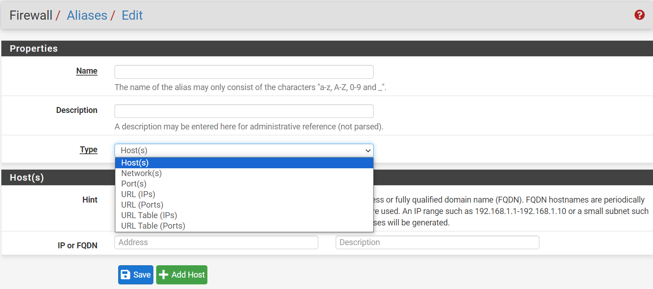

Hình 16: Cấu hình Aliases

### 2.3.2. NAT

- NAT (Network Address Translation) là một phương pháp sử dụng trong tường lửa và các thiết bị khác để chuyển đối địa chỉ IP và cổng của gói tin mạng khi chúng đi qua tường lửa. NAT thường được sử dụng để kết nối mạng nội bộ (Private Network) với mạng bên ngoài (Public Network) như là Internet.

- PfSense có hỗ trợ NAT Static dưới dạng NAT 1:1. Điều kiện để thực hiện được NAT 1:1 đó là ta phải có IP public. Khi thực hiện NAT 1:1 thì IP private được NAT sẽ luôn ra ngoài bằng IP Public tương ứng với các port cũng tương ứng trên IP public.

- PfSense còn hỗ trợ NAT outbound mặc định với Automatic outbound NAT rule generation. Để cấu hình thủ công, ta chọn Manual Outbound NAT rule generation (AON – Advanced Outbound NAT) và xoá các rule mặc định của PfSense đi đồng thời cấu hình thêm các rule outbound.

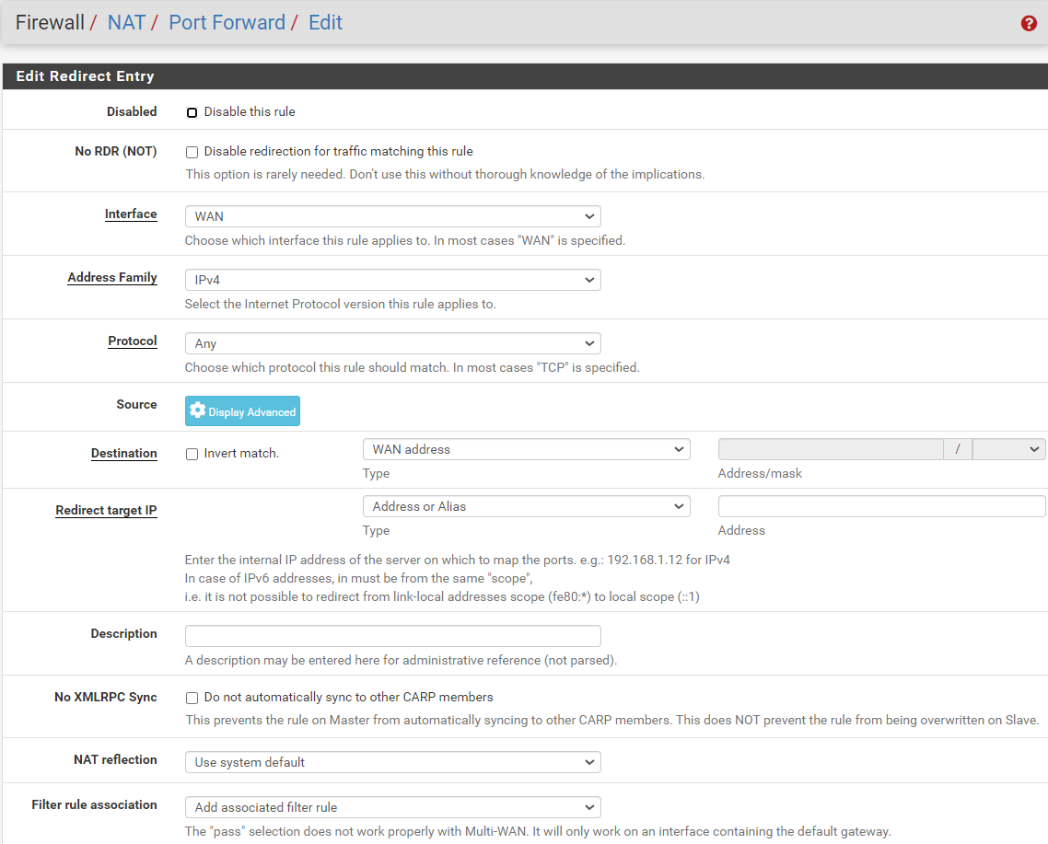

Hình 17: NAT - Port Forward

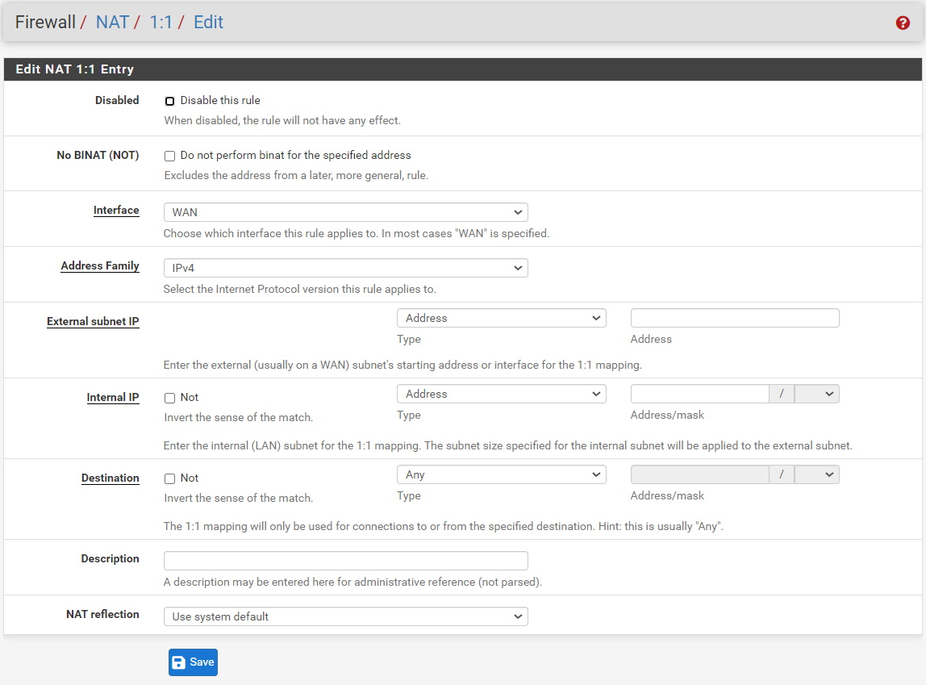

Hình 18: NAT - 1:1

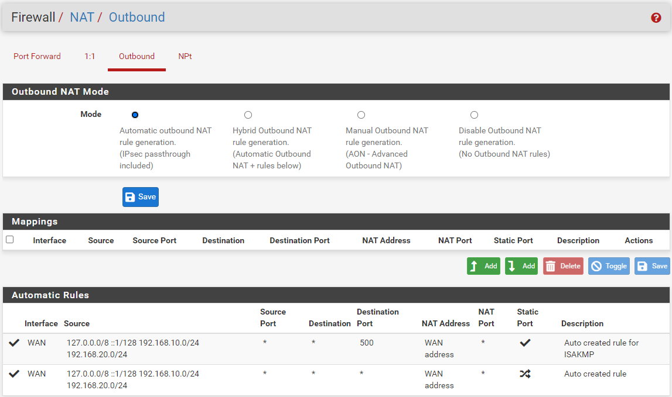

Hình 19: NAT - Outbound

### 2.3.3. Rules

- Tính năng này giúp người quản trị thiết lập các chính sách tiểu chuẩn quản lý truy cập người dùng, điều chỉnh hướng các gói tin trong hệ thống.

- Mặc định, nếu không thiết lập bất cứ rule nào thì PfSense sẽ chặn tất cả các kết nối đi ra vào, nhưng từ chính máy PfSense có thể đi tất cả các hướng kết nối với nó.

- Đối với WAN, hệ thống sẽ nhận diện đó là hướng kết nối internet, do mặc định được thiết kế với chế độ NAT outbound, nên PfSense chỉ cho phép kết nối Internet từ cổng này, các dạn kết nối còn lại sẽ bị chặn, trừ khi chúng ta mở rules cho phép các dịch vụ đi qua.

- Đối với LAN, PfSense mặc định sẽ tự tạo tiêu chuẩn cho phép người dùng kết nối đến giao diện người quản trị của PfSense và tiêu chuẩn đó sẽ cho phép tất cả các kết nối đến Internet và các interface khác nếu có trên PfSense.

- Đối với các interface còn lại (OPT) thì các interface này không được thiết lập tiêu chuẩn cho nên tất cả các kết nối từ client đến các interface này sẽ bị chặn, cho đến khi người quản trị mở các rules cho phép các kết nối đó đi qua.

- Trong vấn đề thiết lập các Firewall Rules, người quản trị có thể thiết lập tiêu chuẩn trên từng interface. Những tiêu chuẩn này trên interface sẽ giúp người quản trị có thể thiết lập cho từng mạng thuộc interface đó. Còn floating rules, đây là nâng cao của tiêu chuẩn tường lửa, các tiêu chuẩn trên phần này có thể áp dụng cho một hoặc nhiều interface cùng chung mục đích. Việc dùng chung một tiêu chuẩn giúp giảm bớt số lượng và làm cho tường lửa hoạt động hiệu quả và tiết kiệm tài nguyên phần cứng. Floating rules cung cấp các tính năng mở rộng hơn so với interface rules.

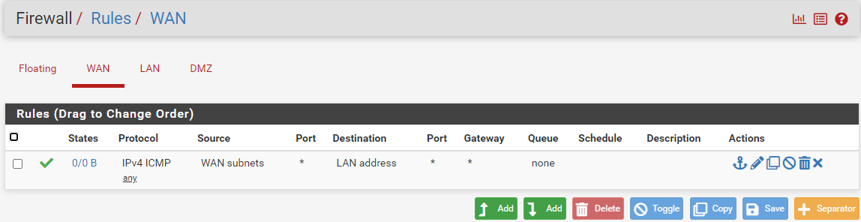

Hình 20: Rules – WAN

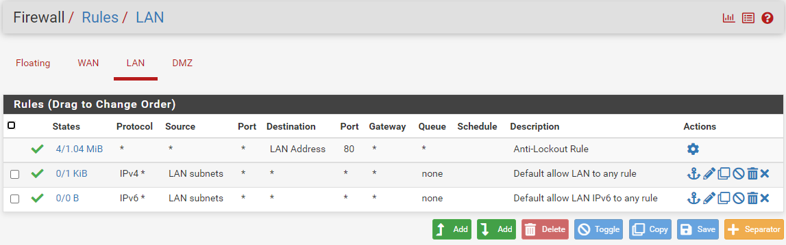

Hình 21: Rules – LAN

### 2.3.4. Schedules

- Trong việc thiết lập các các tiêu chuẩn trong PfSense, ngoài các thiết lập các Aliases để định nghĩa các dãy IP, host, dịch vụ… chúng ta còn có thể phải thiết lập các chính sách truy cập theo ngày giờ. PfSense hỗ trợ chúng ta  chức năng lập lịch biểu (Schedules).

- Việc lập lịch có thể kết hợp với các Aliases tạo thành các chính sách truy cập mạng, ví dụ như cấp truy cập các địa chỉ báo chí, xem phim, nghe nhạc, mạng xã hội… trong giờ làm việc để góp phần giảm tắc nghẽn mạng, băng thông, ưu tiên cho các dịch vụ cần thiết hơn như Email, VoIP, Intranet công ty… Bạn có thể lập nhiều lịch biểu khác nhau để áp dụng cho từng chính sách riêng cho các khoảng thời gian khác nhau trong ngày. Phần lập lịch biểu này sẽ được áp dụng trong Advance Firewall Rules.

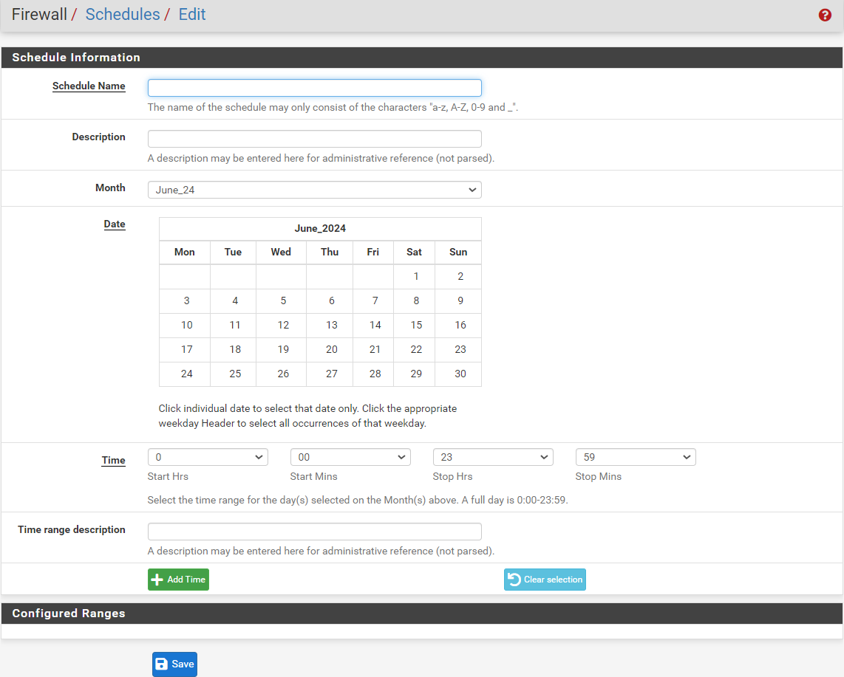

Hình 22: Schedules

### 2.3.5. Tracffic Shaper

- Đây là tính năng giúp quản trị mạng có thể tinh chỉnh, tối ưu hóa đường truyền trong PfSense. Trong PfSense, một đường truyền băng thông sẽ chia ra các hàng khác nhau. Có 7 loại hàng trong PfSense:

* Hàng qACK: dành cho các gói ACK (gói xác nhận) trong giao thức TCP ở những ứng dụng chính cần được hỗ trợ như HTTP, SMTP luồng thông tin ACK tương đối nhỏ nhưng lại rất cần thiết để duy trì tốc độ lưu thông lớn.
* Hàng qVoIP: dành cho những loại lưu thông cần đảm bảo độ trễ nghiêm ngặt, thường dưới 10ms như VoIP, cuộc gọi trực tuyến.
* Hàng qGames: dành cho những loại lưu thông cần đảm bảo độ trễ rất chặt chẽ, thường dưới 50ms như SSH, game online …
* Hàng qOthersHigh: dành cho các loại ứng dụng quan trọng có tính tương tác rất cao, cần đáp ứng nhanh, cần độ trễ thấp như: NTP, DNS, SNMP …
* Hàng qOthersDefault: dành cho các giao thức ứng dụng quan trọng có tính tương tác vừa, cần độ đáp ứng nhất định như HTTP, IMAP …
* Hàng qOthersLow: dành cho các giao thức ứng dụng quan trọng nhưng có tính tương tác thấp như SMTP, POP3, FTP
* Hàng qP2P: dành cho cho các ứng dụng không tương tác, không cần đáp ứng nhanh như bittorrent.

- Mặc định trong PfSense, các hàng sẽ có độ ưu tiên từ thấp đến cao: qP2P < qOthersLow < qOthersDefault < qOthersHigh < qGames < qACK < qVoIP.

- Ta có thể chỉnh lại độ ưu tiên cũng như dung lượng băng thông mặc định mà các hàng chiếm để nâng cao băng thông cho các hàng tương ứng.

### 2.3.6. Virtual IPs

- Đây là tính năng cho phép sử dụng nhiều địa chỉ IP kết hợp với NAT hoặc các dịch vụ local qua các Virtual IP. Có 4 loại địa chỉ Virtual IP khả dụng trong PfSense: IP Aliases, CARP, Proxy ARP và Other. Mỗi loại đều hữu ích trong các tình huống khác nhau. Trong hầu hết các trường hợp, PfSense sẽ cần trả lời yêu cầu ARP cho một VIP, có nghĩa là phải sử dụng IP Alias, Proxy ARP hoặc CARP.

- IP Aliases làm việc giống như bất kỳ địa chỉ IP nào khác trên interface. Chúng sẽ phản hồi layer 2 (ARP) và có thể được sử dụng làm địa chỉ ràng buộc bởi các dịch vụ trên firewall. Chúng cũng có thể được sử dụng để xử lý hàng loạt subnet trên cùng một interface. PfSense sẽ phản hồi với ping trên IP Alias và các dịch vụ trên tường lửa với tất cả các interface cũng sẽ phản hồi trên IP Alias VIPs trừ khi VIP được sử dụng để chuyển tiếp các port đó đến một thiết bị khác.

- Proxy ARP hoạt động nghiêm ngặt ở layer 2, cung cấp ARP trả lời địa chỉ IP được gán hoặc dải CIDR của địa chỉ IP. Điều này cho phép PfSense chấp nhận lưu lượng truy cập được gán vào các địa chỉ bên trong subnet được chia sẻ.

- CARP chủ yếu sử dụng trong triển khai High Availability bằng cách sử dụng CARP. Mỗi một CARP VIP có một địa chỉ MAC duy nhất được lấy từ VHID của chúng, địa chỉ này có thể hữu ích ngay cả khi không triển khai High Availability.

- Loại Other xác định địa chỉ IP bổ sung để sử dụng khi ARP trả lời cho địa chỉ IP khi không yêu cầu. Chức năng duy nhất của việc thêm một loại Other VIP là làm cho địa chỉ đó khả dụng trong bộ drop-down khi cấu hình NAT. Điều này thuận tiện khi tường lửa có IP public block route đến địa chỉ IP WAN, IP Alias hoặc CARP VIP của nó.

## 2.4. Các dịch vụ của Firewall PfSense

### 2.4.1. Auto config backup

- Auto config backup trong PfSense được sử dụng để đảm bảo rằng bạn có thể dễ dàng phục hồi cấu hình của thiết bị PfSense của mình trong trường hợp có sự cố xảy ra hoặc cần di chuyển cấu hình sang một thiết bị khác.

- Auto config backup trong PfSense là một công cụ quan trọng để bảo vệ và quản lý cấu hình của thiết bị PfSense của bạn, đồng thời giúp giảm thiểu thời gian downtime và rủi ro trong quản lý mạng.

### 2.4.2. Captive Portal

- Captive Portal là một tính năng mạng giúp quản lý và kiểm soát truy cập Internet thông qua việc yêu cầu người dùng xác thực trước khi họ được phép truy cập vào mạng. Tính năng này thường được sử dụng trong môi trường mạng công cộng hoặc doanh nghiệp để cung cấp dịch vụ Internet có tính năng tự động xác thực và phân quyền.

- Captive portal một công cụ mạnh mẽ để quản lý và kiểm soát truy cập Internet trong mạng, đặc biệt là trong các môi trường công cộng hoặc doanh nghiệp.

### 2.4.3. DHCP Relay

- Là một tính năng trong mạng máy tính được sử dụng để chuyển tiếp các gói tin DHCP từ một mạng con sang một mạng con khác. Trong trường hợp của PfSense, DHCP Relay là một tính năng được cung cấp bởi hệ điều hành PfSense, một hệ điều hành mã nguồn mở dựa trên FreeBSD, được sử dụng phổ biến như một giải pháp tường lửa và cổng cân bằng tải.

- Khi bạn triển khai một mạng lớn với nhiều mạng con và muốn sử dụng một máy chủ DHCP duy nhất cho tất cả các mạng con đó, bạn có thể sử dụng tính năng DHCP Relay trên PfSense. Thay vì cấu hình một máy chủ DHCP trên mỗi mạng con, bạn chỉ cần cấu hình một máy chủ DHCP trên mạng con chính và sử dụng DHCP Relay để chuyển tiếp các yêu cầu DHCP từ các mạng con khác đến máy chủ DHCP này.

- Khi một thiết bị trên một mạng con yêu cầu một địa chỉ IP từ máy chủ DHCP, gói tin DHCP Discover sẽ được gửi ra mạng. Nếu bạn đã cấu hình DHCP Relay trên PfSense, nó sẽ nhận được gói tin này và chuyển tiếp nó đến máy chủ DHCP được chỉ định. Sau đó, máy chủ DHCP sẽ xử lý yêu cầu và gửi lại một gói tin DHCP Offer chứa địa chỉ IP được cấp cho thiết bị. Gói tin này sẽ đi qua PfSense, được chuyển tiếp đến địa chỉ MAC của thiết bị gốc trên mạng con tương ứng. Điều này cho phép quản trị viên mạng triển khai một cách linh hoạt hệ thống DHCP trên toàn bộ mạng lưới mà không cần cấu hình riêng biệt trên từng mạng con.

### 2.4.4. DHCP Server

- Trong PfSense, bạn có thể cấu hình một máy chủ DHCP (Dynamic Host Configuration Protocol) để tự động cấp phát địa chỉ IP và các thông số mạng khác cho các thiết bị trong mạng của bạn.

### 2.4.5. DHCPv6 Relay

- Trong một mạng IPv6, DHCPv6 Relay (hay còn gọi là DHCPv6 Relay Agent) là một thành phần quan trọng giúp chuyển tiếp các thông điệp DHCPv6 giữa các máy khách IPv6 và máy chủ DHCPv6 khi chúng không cùng nằm trên cùng một mạng con.

### 2.4.6. DHCPv6 Server

- DHCPv6 Server của PfSense sẽ tự động cấp phát địa chỉ IPv6 và các thông tin mạng khác cho các thiết bị trên mạng IPv6 của bạn. Điều này giúp tự động hóa quá trình cấu hình mạng IPv6 và tăng tính linh hoạt trong việc quản lý mạng.

- Trong PfSense, chức năng DNS Forwarder (DNS Resolver) giúp thiết lập máy chủ PfSense như một máy chủ DNS trung gian, chuyển tiếp các yêu cầu DNS từ các thiết bị trong mạng của bạn đến máy chủ DNS công cộng hoặc máy chủ DNS của nhà cung cấp dịch vụ Internet (ISP).

### 2.4.7. DNS Forwarder

- DNS Forwarder của PfSense sẽ chuyển tiếp các yêu cầu DNS từ các thiết bị trong mạng của bạn đến máy chủ DNS được xác định trong cấu hình. Điều này giúp tăng tốc độ truy cập internet và cải thiện hiệu suất hệ thống DNS trong mạng của bạn.

### 2.4.8. DNS Resolver

- DNS Resolver (DNS Resolver Service) là một tính năng cho phép máy chủ PfSense thực hiện các hoạt động tìm giải tên miền (DNS) trực tiếp từ các máy chủ DNS cấp cao hơn, thay vì chuyển tiếp yêu cầu DNS đến các máy chủ DNS khác như DNS Forwarder. DNS Resolver còn được gọi là Unbound trên PfSense, đây là một phần mềm DNS resolver phổ biến.

- Khi DNS Resolver đã được cấu hình, PfSense sẽ trực tiếp truy vấn các máy chủ DNS cấp cao hơn và trả lại kết quả cho các yêu cầu DNS từ các thiết bị trong mạng của bạn. Điều này cung cấp sự linh hoạt và kiểm soát cao hơn về quản lý DNS trong mạng của bạn.

### 2.4.9. Dynamic DNS

- Dynamic DNS (DDNS) là một dịch vụ cho phép bạn tự động cập nhật thông tin DNS của máy chủ hoặc thiết bị mạng khi địa chỉ IP của nó thay đổi. Điều này rất hữu ích khi bạn có một máy chủ hoặc thiết bị trên mạng mà bạn muốn truy cập từ xa, nhưng địa chỉ IP của nó thay đổi thường xuyên.

- PfSense là một hệ tường lửa mã nguồn mở dựa trên hệ điều hành FreeBSD được thiết kế để sử dụng như một tường lửa, bộ định tuyến hoặc cả hai. Trong môi trường mạng, PfSense cũng có thể là một cổng vào an toàn cho các dịch vụ nội bộ hoặc ngoại tuyến. Trong trường hợp sử dụng PfSense làm cổng truy cập từ xa, việc thiết lập Dynamic DNS sẽ giúp bạn truy cập vào hệ thống của mình mà không cần biết địa chỉ IP mới mỗi khi nó thay đổi.

### 2.4.10. IGMP Proxy

- IGMP Proxy là một tính năng cho phép bạn chuyển tiếp các gói tin IGMP (Internet Group Management Protocol) giữa các mạng LAN nội bộ và mạng WAN bên ngoài. Cụ thể, IGMP Proxy trên PfSense được sử dụng phổ biến trong các kịch bản như hỗ trợ IPTV (Internet Protocol Television) hoặc streaming video multicast trên mạng nội bộ.

- Khi bạn sử dụng IGMP Proxy trên PfSense, bạn có thể cấu hình nó để cho phép các thiết bị trong mạng nội bộ tham gia vào các nhóm multicast và nhận dữ liệu multicast từ mạng WAN. Điều này là cần thiết khi bạn muốn phân phối nội dung multicast như IPTV từ một nhà cung cấp dịch vụ nào đó trên Internet và truyền nó qua mạng nội bộ của mình.

### 2.4.11. NTP

- NTP (Network Time Protocol) là một tính năng cho phép thiết lập và đồng bộ hóa thời gian trên hệ thống của bạn thông qua một máy chủ NTP được cấu hình. Đồng bộ hóa thời gian là một phần quan trọng của việc quản lý mạng, đặc biệt là khi bạn cần chính xác về thời gian cho các sự kiện hệ thống, ghi log, hoặc để đồng bộ hóa các thiết bị mạng.

- Khi NTP được cấu hình trên PfSense, thiết bị này sẽ tự động kết nối với máy chủ NTP được chỉ định và đồng bộ thời gian với nó. Điều này giúp đảm bảo rằng thời gian trên PfSense được giữ chính xác và đồng bộ với thời gian toàn cầu.

### 2.4.12. PPPoE

- PPPoE (Point-to-Point Protocol over Ethernet), cho phép nó chấp nhận các kết nối PPPoE từ các máy khách. Điều này phổ biến trong các môi trường mạng nơi bạn muốn cung cấp dịch vụ Internet cho nhiều máy tính hoặc thiết bị khác nhau thông qua một kết nối DSL hoặc cáp modem.

- PfSense sẽ bắt đầu chấp nhận các kết nối PPPoE từ các máy khách và cung cấp cho họ quyền truy cập Internet thông qua kết nối này. Điều này cho phép bạn tạo một mạng riêng tư và cung cấp dịch vụ Internet cho nhiều thiết bị khác nhau trên cùng một kết nối Internet chính.

### 2.4.13. SNMP

- SNMP trong PfSense cho phép bạn kiểm soát và theo dõi máy chủ PfSense từ xa. Bạn có thể xem thông tin về tình trạng của hệ thống, như bộ nhớ sử dụng, tình trạng CPU, lưu lượng mạng và nhiều thông tin khác, từ bất kỳ máy tính hoặc thiết bị nào kết nối với mạng mà không cần phải đến gần máy chủ PfSense

### 2.4.14. UPnP & NAT-PM

- UPnP & NAT-PMP là hai giao thức được sử dụng để tự động cấu hình chuyển tiếp cổng (port forwarding) trên các thiết bị mạng như router. Dưới đây là giải thích đơn giản về từng giao thức:

* UPnP (Universal Plug and Play): là một giao thức cho phép các thiết bị trong mạng tự động cấu hình và kết nối với các dịch vụ và thiết bị khác trong mạng một cách dễ dàng.
* NAT-PMP (Network Address Translation Port Mapping Protocol): là một giao thức để tự động cấu hình chuyển tiếp cổng trên router.

- Cả UPnP và NAT-PMP đều giúp giải quyết vấn đề của việc cấu hình chuyển tiếp cổng một cách tự động, giúp người dùng trải nghiệm Internet từ xa một cách thuận tiện hơn mà không cần phải thao tác cấu hình thủ công trên router. Tuy nhiên, cũng cần lưu ý rằng việc sử dụng UPnP và NAT-PMP cũng có thể tạo ra một số rủi ro bảo mật, nên người dùng cần xem xét cẩn thận trước khi kích hoạt.

### 2.4.15. Wake On LAN (WOL)

- WOL – Wake On LAN là một chuẩn mạng được phổ biến rộng rãi ở trong thế giới máy tính, nó cho phép một máy tính có thể được bật lên từ xa thông qua mạng. Nhờ có WoL thì máy tính có thể bật được từ trong bất kỳ trạng thái nào như ngủ đông, ngủ hay kể cả tắt hoàn toàn.

- WOL có thể hoạt động tốt ở trên những nền tảng khác nhau bao gồm Windows, Mac và Linux… Chỉ cần máy tính được bổ sung thêm tính năng Wake on LAN thì người dùng có thể truy cập vào máy tính từ xa vì bất kỳ mục đích gì. Chẳng hạn như là việc quản lý máy chủ dữ liệu, game hay TeamViewer thường xuyên thì rất có lợi.

## 2.5. Các gói dịch vụ của PfSense Firewall

### 2.5.1. Snort

- Snort là một hệ thống phát hiện và ngăn chặn xâm nhập. Nó có thể được cấu hình để đơn giản ghi lại các sự kiện mạng phát hiện được vào log và chặn chúng.

- Snort hoạt động bằng cách sử dụng các quy tắc. Quy tắc của Snort có thể được tạo ra tùy chỉnh bởi người dùng, hoặc bất kỳ bộ quy tắc có sẵn cũng có thể được kích hoạt và tải xuống. [7]



Hình 23: Snort

### 2.5.2. Squid Proxy

- Squid Proxy là gói tiện ích bổ sung, mã nguồn mở có chức năng để caching và forwarding:

* Caching: squid lưu bản sao của các trang web được yêu cầu trong bộ đệm. Khi có yêu cầu sau này cho các trang web giống nhau, nó phục vụ bản sao đã lưu thay vì tải trang từ internet một lần nữa, giúp tăng tốc độ truy cập đáng kể và giảm việc sử dụng băng thông.
* Forwarding: nó hoạt động như một trung gian cho các yêu cầu từ khách hàng tìm kiếm tài nguyên từ các máy chủ khác. Nó chuyển tiếp các yêu cầu của khách hàng đến máy chủ thích hợp và sau đó gửi phản hồi của máy chủ trở lại cho khách hàng.

- Squid proxy cũng cung cấp tính năng lọc và kiểm soát truy cập, cho phép người quản trị kiểm soát các trang web mà người dùng có thể truy cập và theo dõi việc sử dụng internet của họ. [8]



Hình 24: Squid Proxy

### 2.5.3. PfBlocker-NG

- PfBlocker-NG là gói mã nguồn mở và miễn phí được phát triển cho tường lửa PfSense cung cấp tính năng chặn quảng cáo và chặn nội dung độc hại cũng như khả năng xác thực dựa trên địa lý vị trí, bảo vệ người dùng khỏi các lưu lượng độc hại từ các trang web nước ngoài.

- Bằng cách cài đặt gói PfBlocker-NG, bạn không chỉ có thể chặn quản cáo mà còn có thể chặn theo dõi web, phần mềm độc hại và ransomware. PfBlocker-NG rất hữu ích cho việc tấn công mạng của bạn khỏi tất cả những tin tặc đang cố gắng truy cập vào mạng của cá nhân người dùng.



Hình 25: PfBlocker-NG

# CHƯƠNG 3. TRIỂN KHAI MÔ HÌNH HỆ THỐNG

## 3.1. Sơ đồ hệ thống mạng

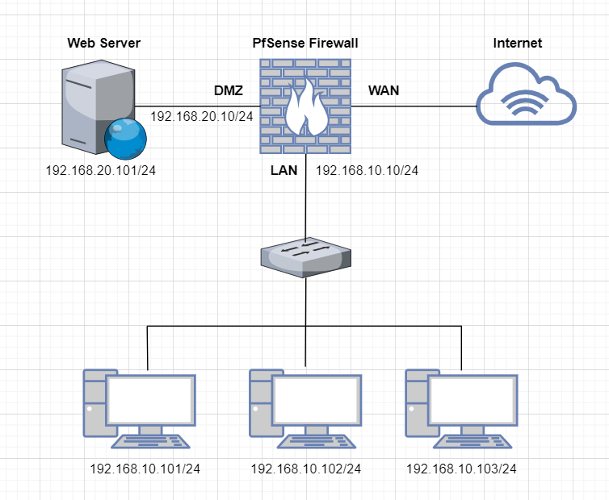

- Mô hình mạng gồm 3 phân vùng là:

* DMZ (Demilitarized Zone): là vùng chứa các máy chủ server như ftp server, web server, mail server, dns server, …
  + Trong DMZ có chứa một web server.
* LAN (Local Area Network): bao gồm các thiết bị cục bộ (máy tính bàn, laptop, máy in, …) được kết nối với nhau trong một khu vực nhất định.
  + Trong LAN có chứa 3 máy tính cá nhân.
* WAN (Wide Area Network): cho phép LAN và DMZ có thể kết nối với internet và có thể giao tiếp với các mạng khác.

## 3.2. Tóm tắt sơ lược về mô hình

- Mô hình này cho phép các máy trong vùng mạng LAN có thể giao tiếp được với vùng DMZ và vùng mạng WAN.

- Các máy tính khác ở vùng mạng WAN có thể giao tiếp được với vùng DMZ nhưng không thể giao tiếp được với các máy ở vùng mạng LAN.

- Các máy chủ trong vùng DMZ không thể giao tiếp được với các máy ở vùng mạng LAN và vùng mạng WAN.

## 3.3. Cài đặt tường lửa PfSense

Bước 1: Chọn Next

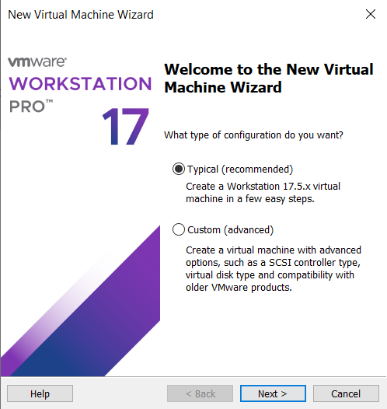

Bước 2: Tại tab Installer disc image file ta chọn đường dẫn tới file .iso của pfsense

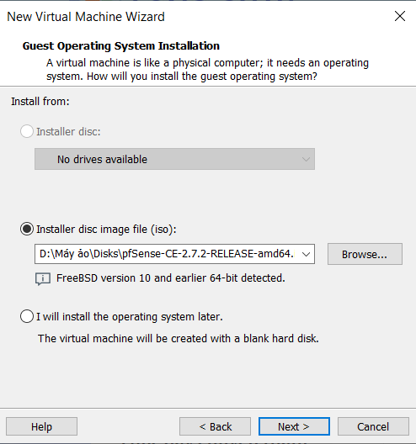

Bước 3: Đặt tên và chọn đường dẫn cho PfSense

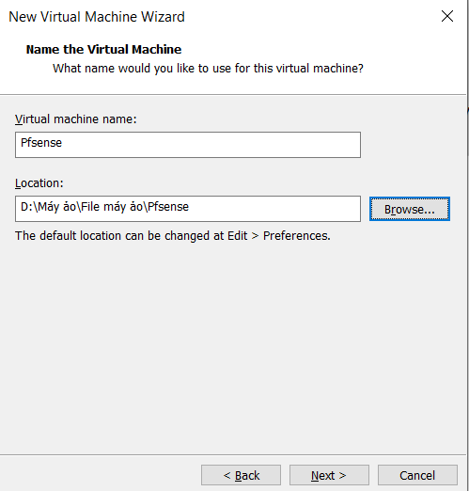

Bước 4: Thêm 2 card mạng (VMnet1 của LAN và VMnet2 của DMZ); chọn Finish để cài đặt

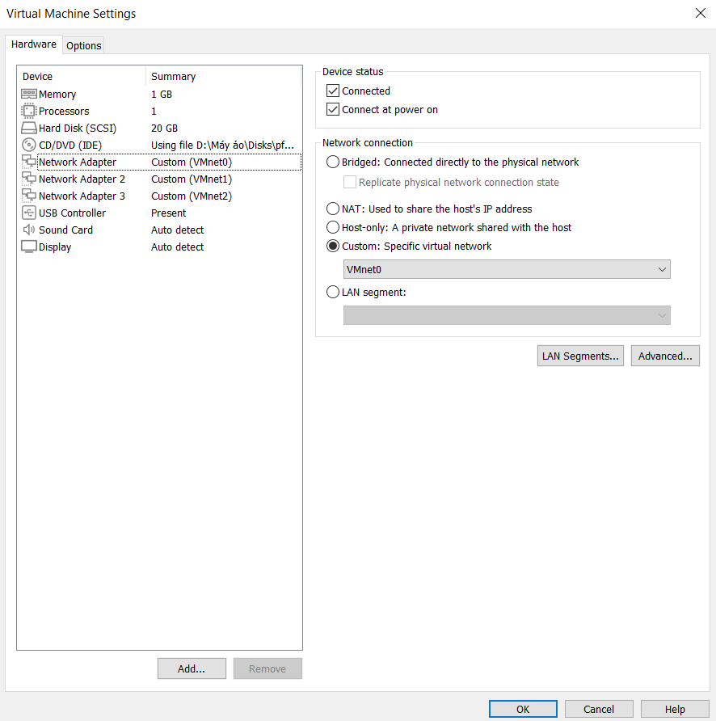

Bước 5: Chọn OK

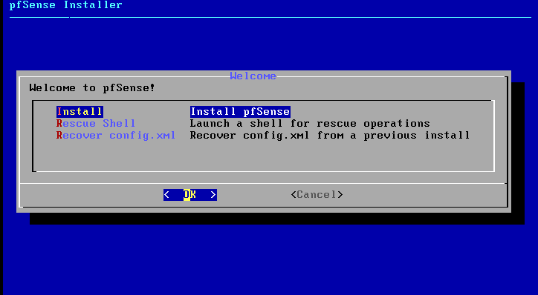

Bước 6: Chọn OK

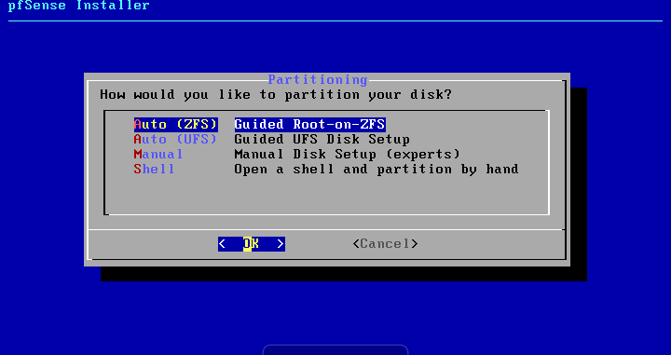

Bước 7: Chọn Select

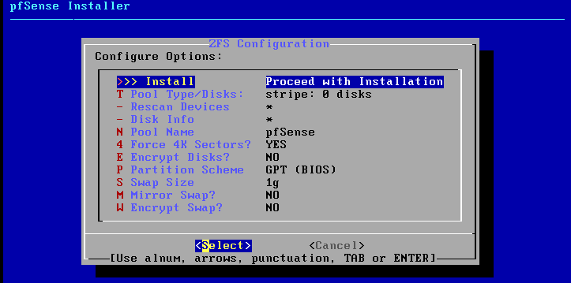

Bước 8: Chọn OK

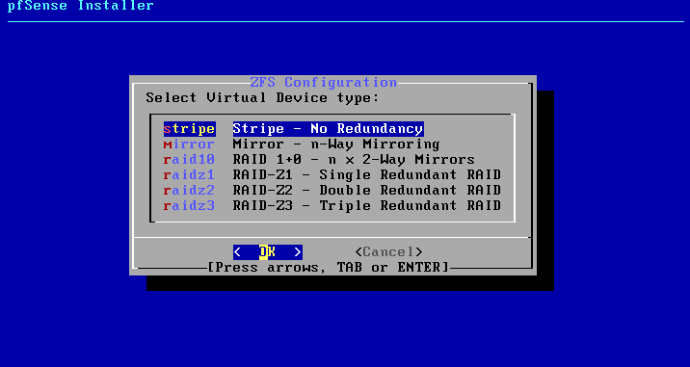

Bước 9: Nhấn nút Space để chọn và nhấn OK

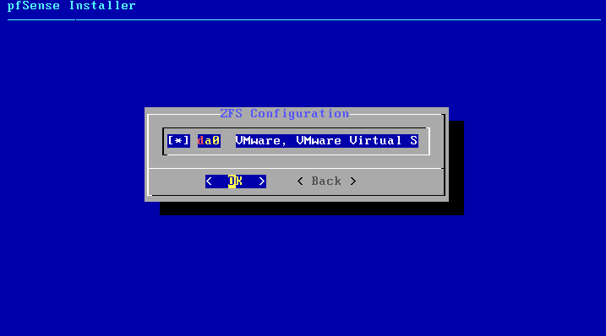

Bước 10: Nhấn YES

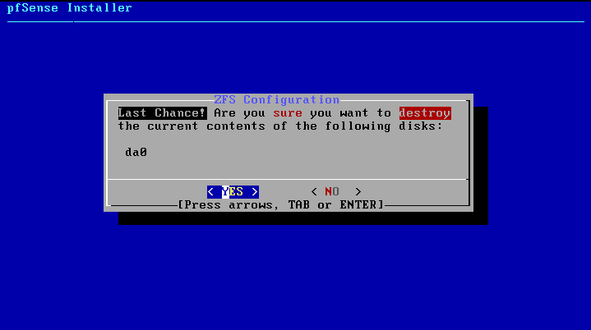

Đợi tải về

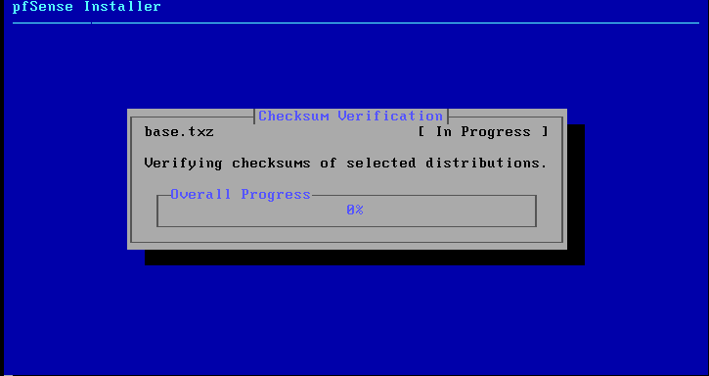

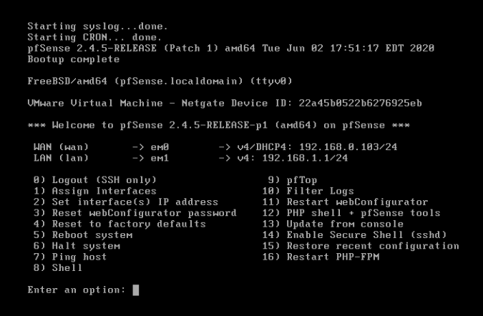

Hình 26: Hoàn thành cài đặt tường lửa PfSense

Bước 11: Cấu hình cho mạng WAN

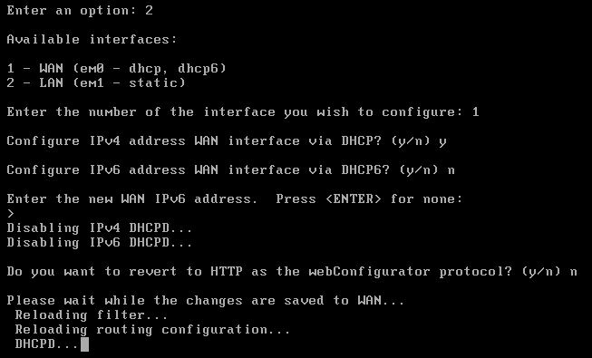

Bước 12: Cấu hình giao diện cho mạng LAN

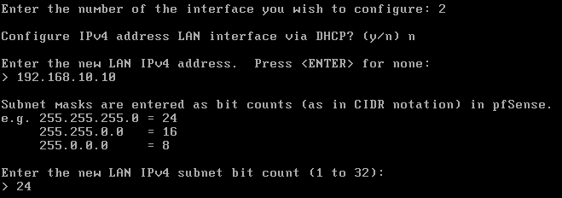

Bước 13: Vào trình duyệt gõ địa chỉ 192.168.10.10 để vào giao diện của tường lửa (Username: admin; Password: pfsense).

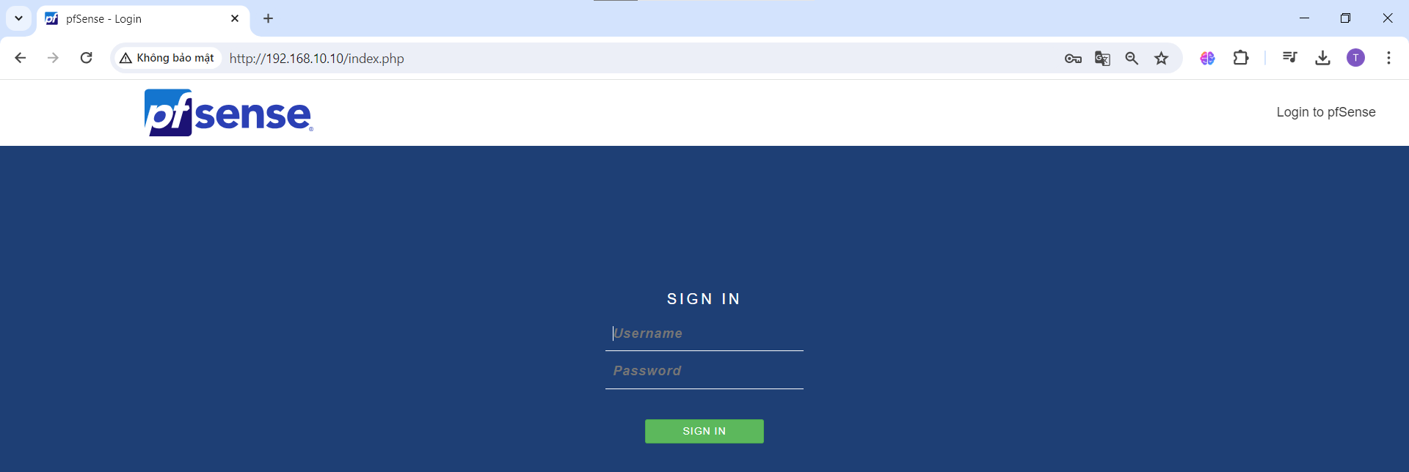

Bước 14: Cấu hình cơ bản cho tường lửa

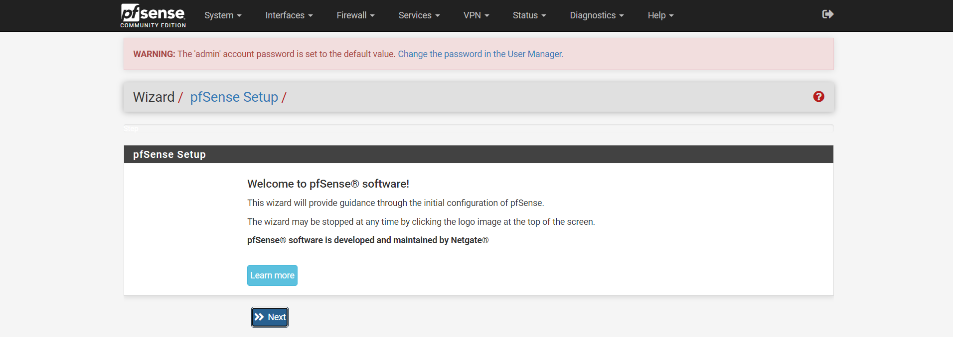

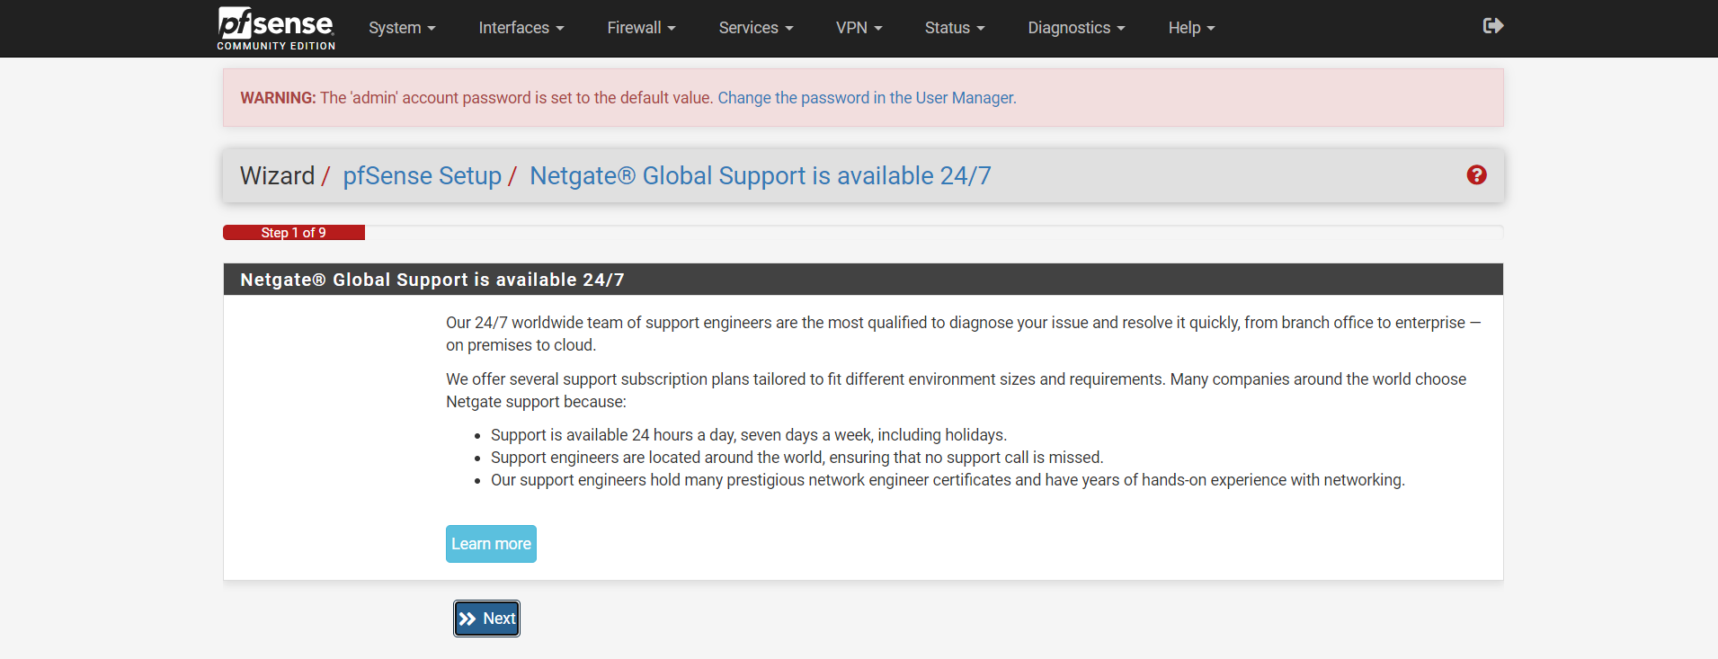

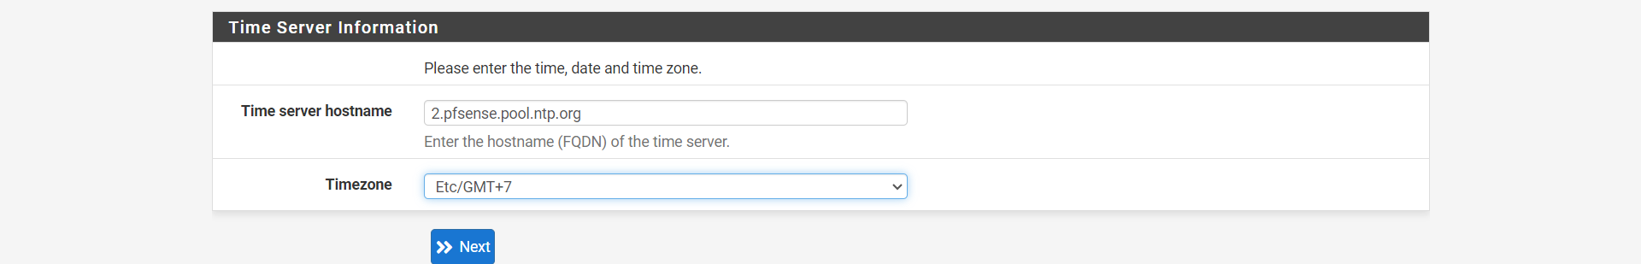



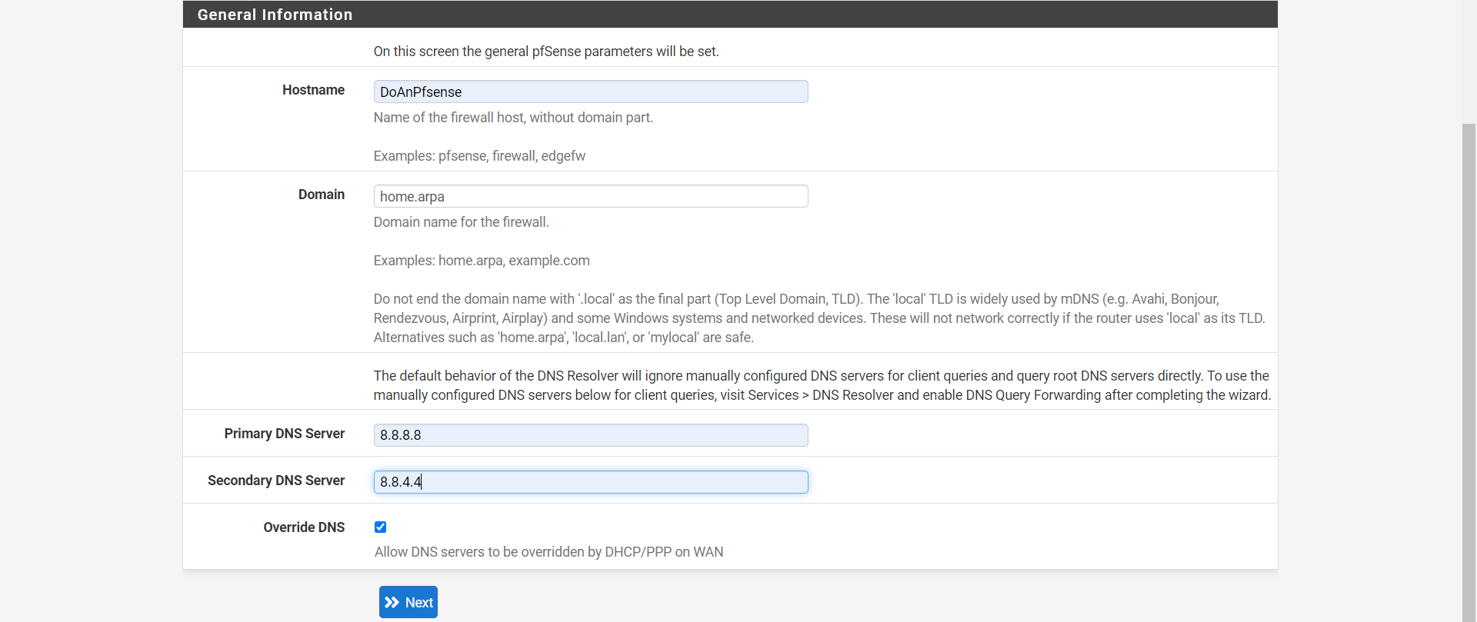

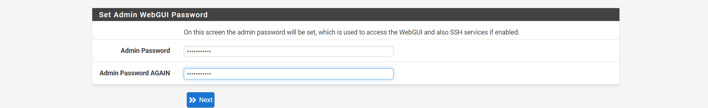

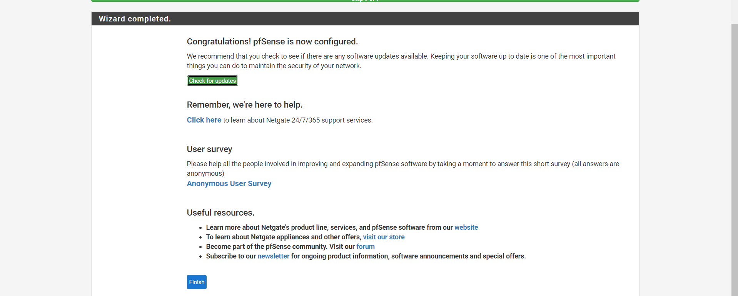

Sau khi hoàn thành các bước thì giao diện chính của PfSense đã xuất hiện

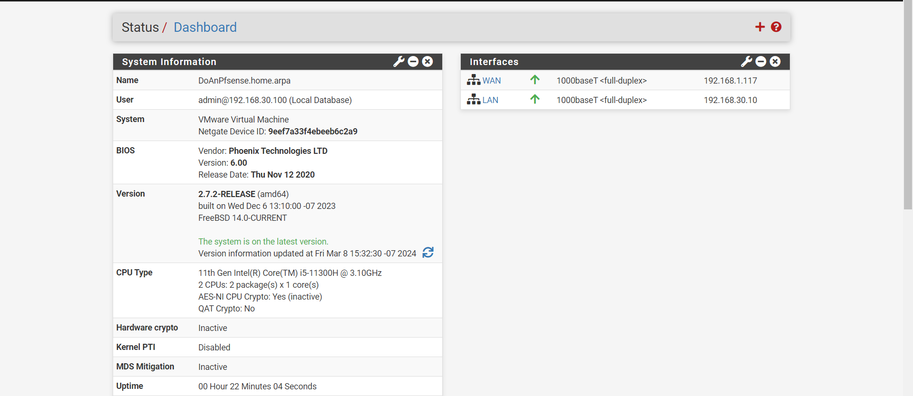

Hình 27: Giao diện chính của tường lửa PfSense

Bước 15: Thêm card mạng VMnet2:

Tab **interfaces** 🡪 **add a new gateway**



## 3.4. Các chức năng

### 3.4.1 Chức năng NAT

- Cho phép các máy ngoài mạng WAN có thể giao tiếp được với máy bên trong tường lửa PfSense.

- Để tạo một NAT mới, vào tab **Firewalls** 🡪 **NAT** 🡪 **Add**

- Interface để mạng WAN

- Protocol để là TCP

- Destination port range để SSH

- Redirect target IP là 192.168.10.10 (địa chỉ IP vùng mạng LAN)

- Redirect target port là SSH

- Nhấn **save** để lưu lại 🡪 PfSense tự tạo ra rule mới cho phép các máy từ WAN có thể kết nối được với các máy trong mạng LAN

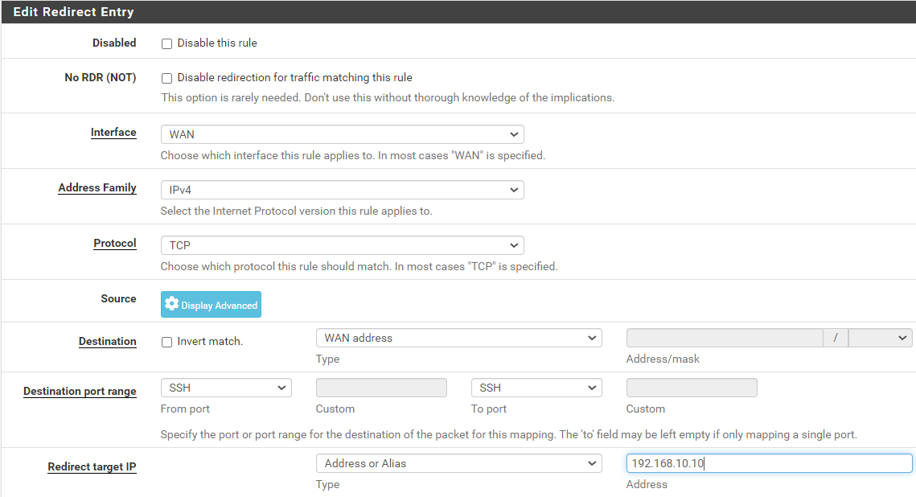

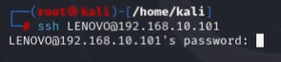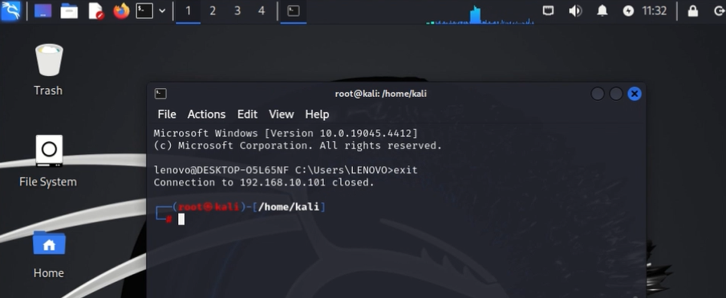

Kết nối thành công.

### 3.4.2 Chức năng Aliases và Rules

- Sử dụng cả hai chức năng Aliases và Rules để có thể chặn một hoặc nhiều cá nhân truy cập vào trang báo thanh niên (thanhnien.vn).

Bước 1: Tạo Aliases, tab **Firewall** 🡪 **Aliases**

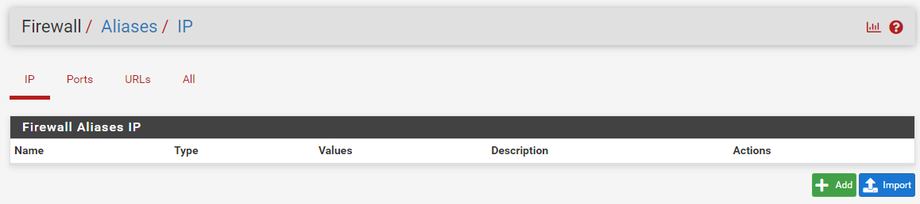

Bước 2: Tạo các Aliases cần thiết

Phòng nhân sự có địa chỉ IP là 192.168.10.101

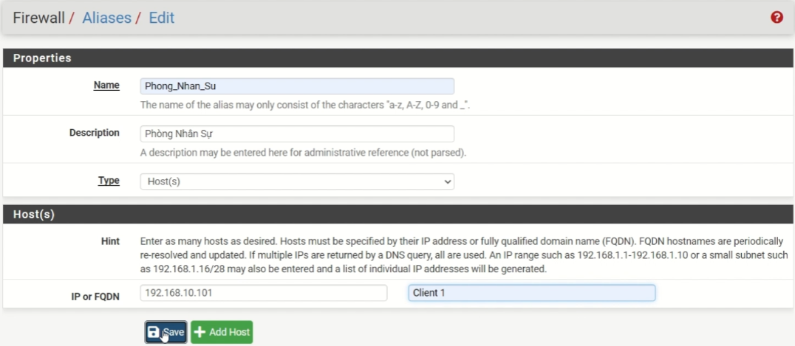

Báo thanh niên có địa chỉ là thanhnien.vn

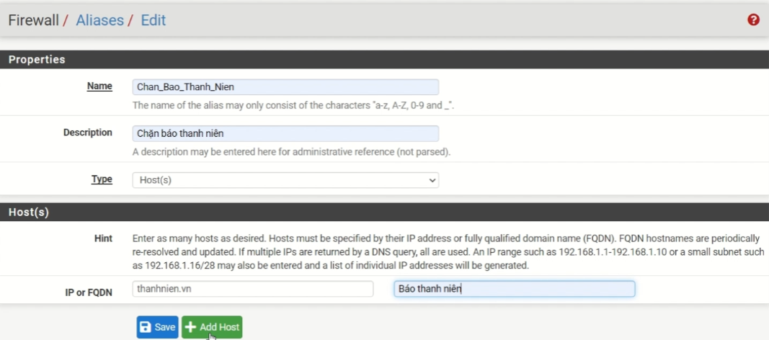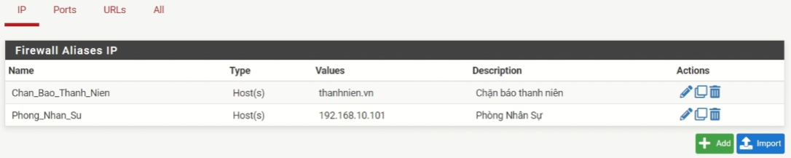

Kết quả sau khi tạo 2 Aliases

Bước 3: Tạo Rules, tab **Firewall** 🡪 **Rules** 🡪 **Add**

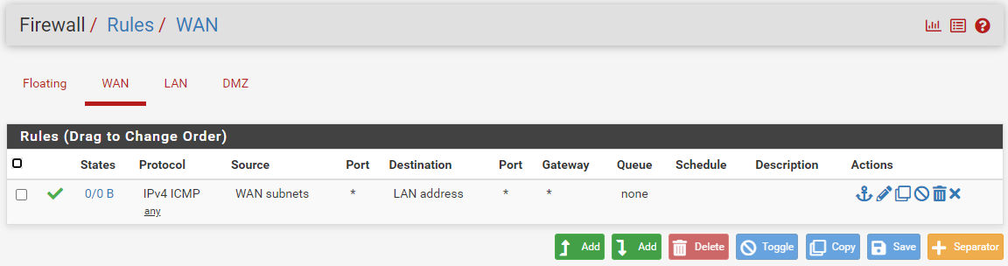

- Action để Block

- Protocol để Any

- Source Address là Phong_Nhan_Su

- Destination Address là Chan_Bao_Thanh_Nien

- Chọn **save** để tạo luật cho phép các máy trong “Phòng nhân sự” không thể truy cập vào “Báo thanh niên”.

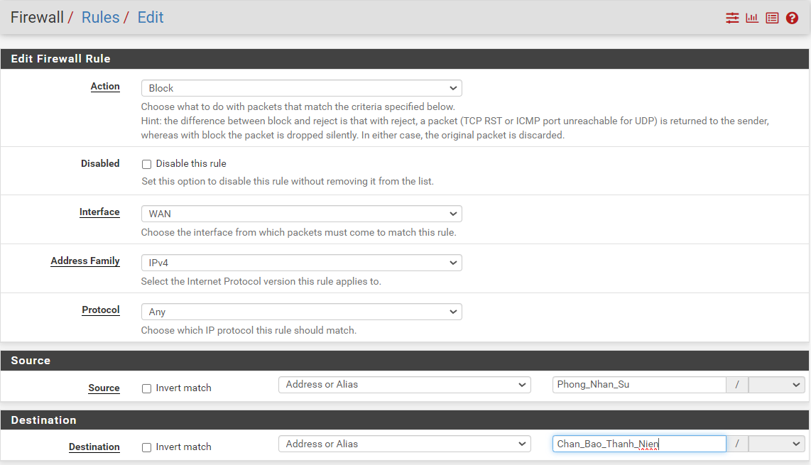

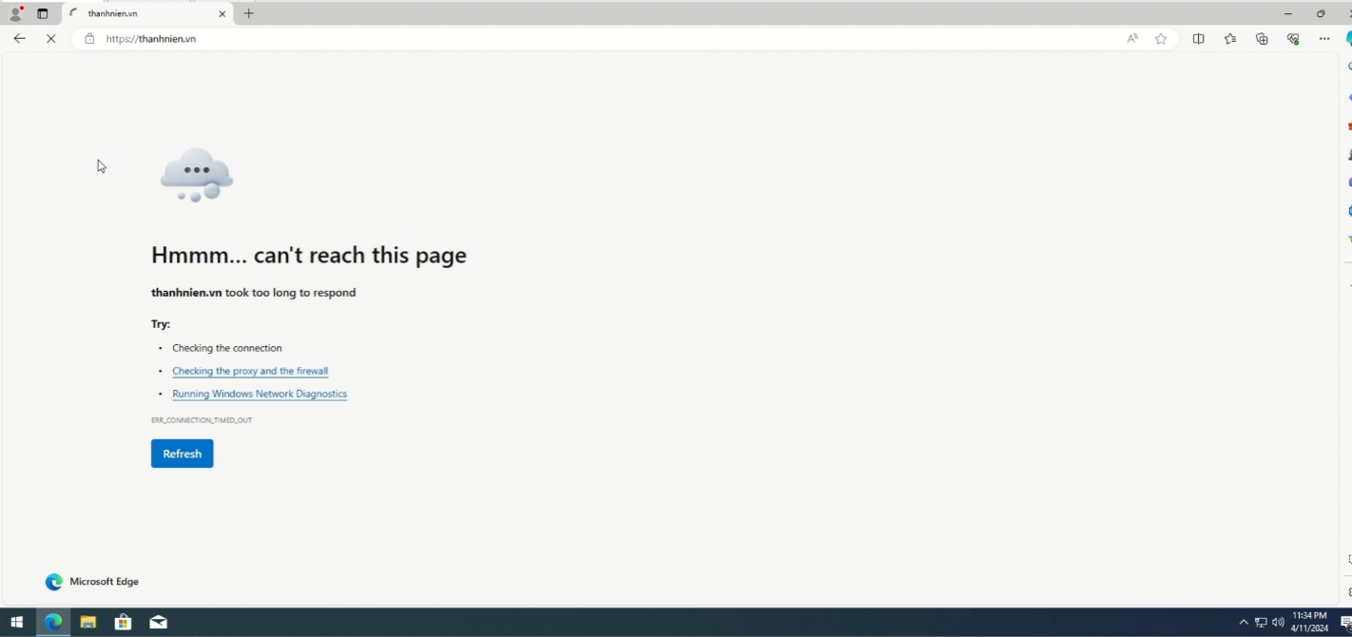

Kết quả sau khi tạo Rule

### 3.4.3. Chức năng Schedules

- Để tạo một Schedules mới, tab **Firewall** 🡪 **Schedules** 🡪 **Add**

- Đặt tên cho lịch biểu

- Chọn thời gian và ngày để lịch biểu hoạt động

- Nhấn **Add** để tạo lịch biểu

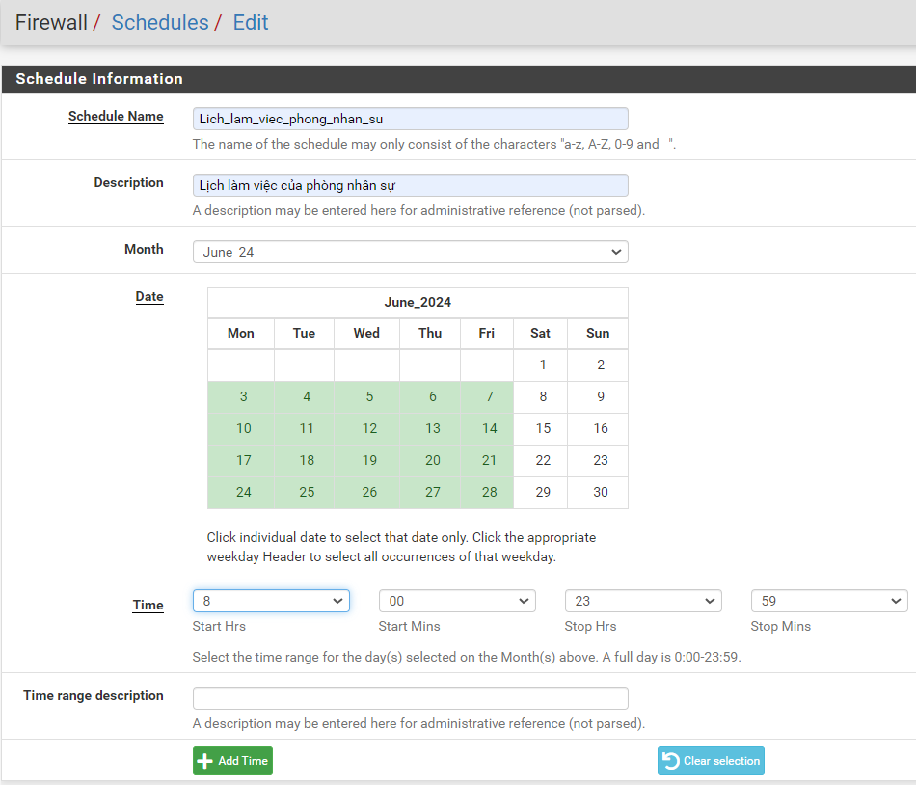

- Và có thể áp dụng lịch biểu này vào Rules bằng cách:

Tab **firewall** 🡪 **Rules** 🡪 **Advanced Options** 🡪 **Schedule** 🡪 Chọn “Lich_lam_viec_phong_nhan_su” 🡪 **Save**

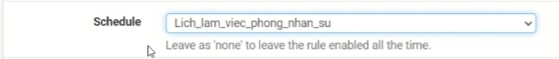

## 3.5. Sơ đồ phát hiện tấn công và ngăn chặn xâm nhập

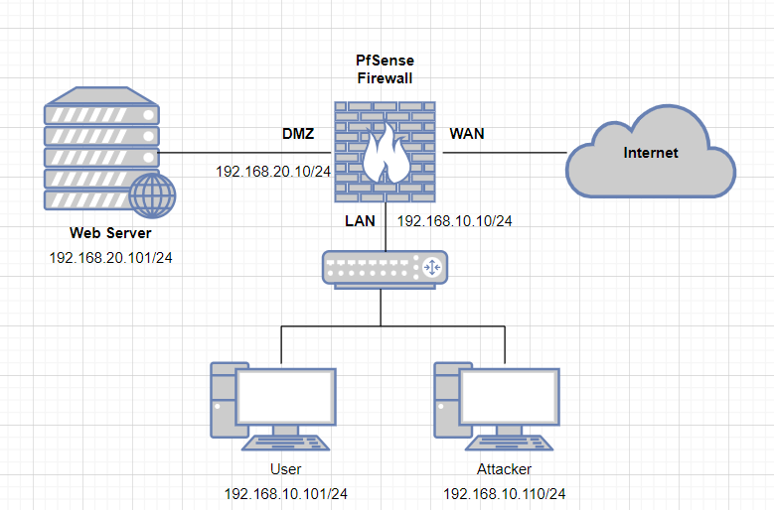

- Mô hình mạng gồm 3 phân vùng là:

* DMZ: chứa web server với địa chỉ IP là 192.168.20.101/24.
* LAN: máy nạn nhân có địa chỉ IP là 192.168.10.101/24 và máy tấn công có địa chỉ IP là 192.168.10.110/24.
* WAN cho phép LAN và DMZ có thể kết nối với internet và có thể giao tiếp với các mạng khác.

- Tường lửa PfSense sẽ cài đặt gói Snort nhằm bảo vệ các cuộc tấn công.

- Cài đặt gói Snort: tab **System** 🡪 **Package Manager** 🡪 **Available Packages** 🡪 **Snort** 🡪 **Install**

- Gói Snort sẽ nằm ở trong tab Services.

### 3.5.1. DoS HTTP bằng Slowloris

- Slowloris là một loại tấn công từ chối dịch vụ được tích hợp sẵn trong dịch vụ Pentmenu nhắm vào máy chủ web bằng cách gửi nhiều yêu cầu kết nối cùng một lúc. Cuộc tấn công này nhằm tiêu thụ tài nguyên máy chủ như các kết nối, bộ nhớ và CPU dẫn đến máy chủ trở nên quá tải và không thể phản hồi yêu cầu hợp lệ.

- Máy tấn công:

Chọn số 2 để dùng chức năng DOS 🡪 Slowloris 🡪 Target: <địa_chỉ_IP_máy_nạn_nhân> 🡪 port để tấn công 🡪 số lượng kết nối 🡪số lượng gói tin gửi trong thời gian nhất định.

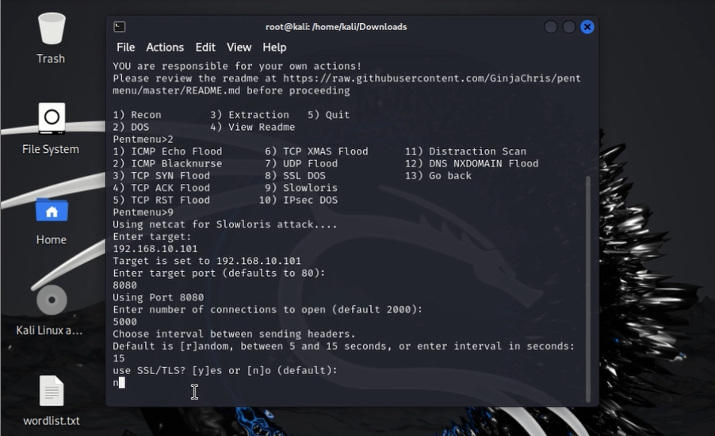

Máy tấn công

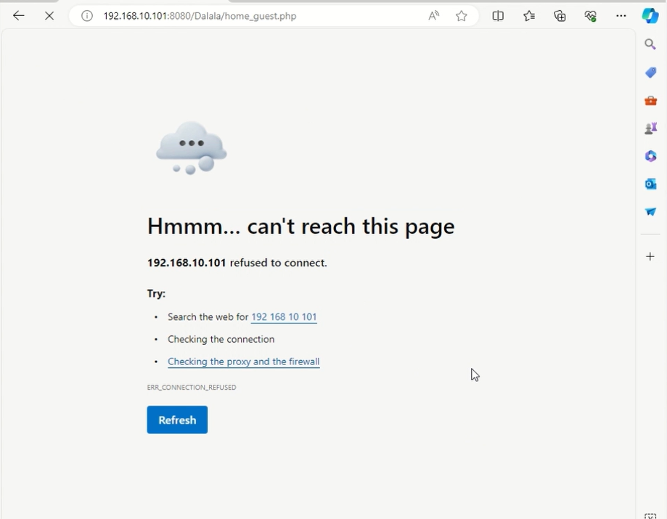

Máy nạn nhân sau khi bị tấn công

Bước 1: Vào dịch vụ Snort để tạo chỉnh sửa rule phòng vệ

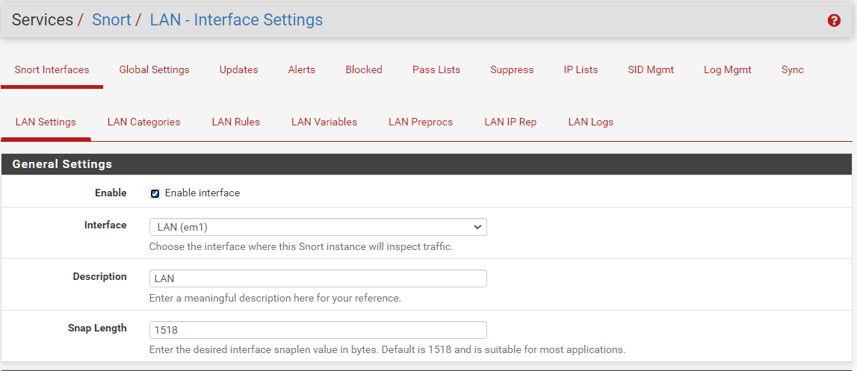

Bước 2: Chỉnh sửa rule để có thể chặn DOS HTTP

- reject tcp any any -> $HOME_NET 8080 (msg: “Đã chặn DOS thành công”; track by_src,count 2000,seconds 10; sid:10000001; rev:1;)

Phân tích:

- Reject là hành động vừa đưa ra thông báo vừa chặn gói tin tới.

- Giao thức được sử dụng trên cổng 8080.

Các tham số:

- msg: “Đã chặn DOS thành công”: tin nhắn khi được kích hoạt.

- track by_src,count 2000,seconds 10: kiểm tra từ nguồn trong 10 giây nếu có 2000 gói tin được gửi trở lên thì bộ luật sẽ được kích hoạt.

- sid:10000001: số định danh của luật.

- rev:1: phiên bản của luật.

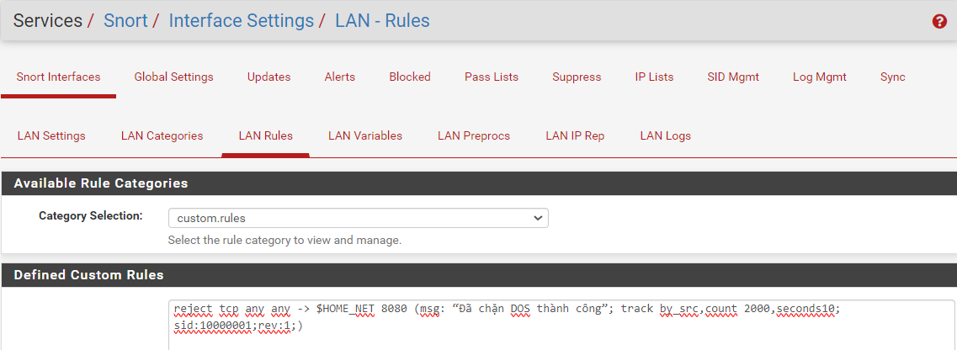

Viết luật cho Snort

- Sau khi máy tấn công tấn công máy khách thì website vẫn hoạt động bình thường, và Snort sẽ hiện thông báo cảnh báo.

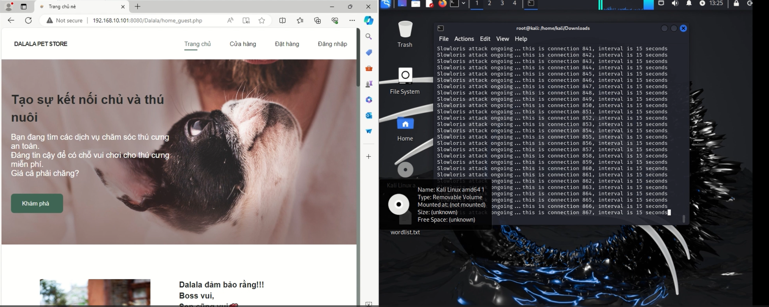

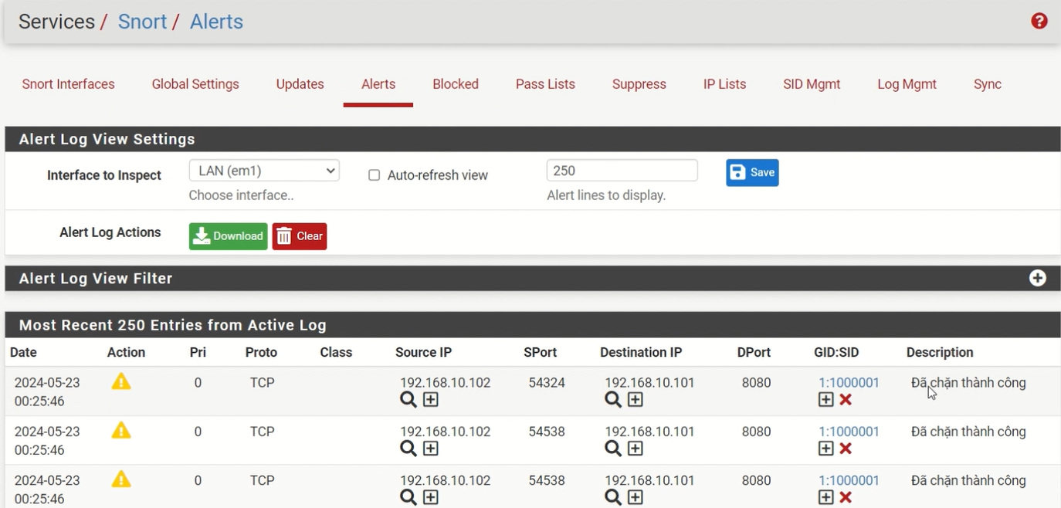

Kết quả

### 3.5.2. SSH Brute-Force Attack

- Đây là kỹ thuật tấn công mà người tấn công sẽ dùng nhiều tổ hợp username và password cho đến khi tìm được thông tin đăng nhập chính xác của máy nạn nhân.

- Phương pháp này thường được sử dụng để truy cập trái phép vào hệ thống hoặc để gây hại bằng cách thay đổi thông tin, cài đặt phần mềm độc hại hoặc lấy thông tin cá nhân.

- Máy tấn công:

Bằng cách dịch vụ hydra để tìm ra tài khoản và mật khẩu của máy nạn nhân.

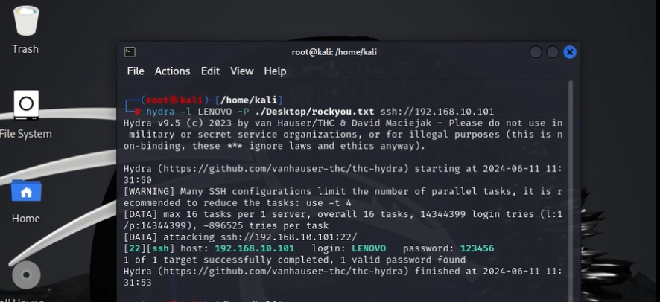

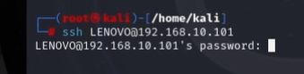

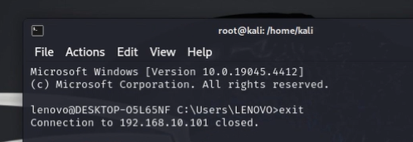

Máy khách có username: LENOVO và password: 123456

Và máy tấn công đã SSH thành công vào máy nạn nhân

Bước 1: Vào dịch vụ Snort để tạo chỉnh sửa rule phòng vệ



Bước 2: Chỉnh sửa rule để có thể chặn SSH Brute-Force Attack

- reject tcp $HOME_NET any -> any 22 (msg:"SSH Brute-Force attack"; threshold:type both, track by_src, count 2000, seconds 60; classtype:trojan-activity;sid:1000281; rev:2;)

Phân tích:

- Reject là hành động vừa đưa ra thông báo vừa chặn gói tin tới.

- Giao thức được sử dụng trên cổng 22.

Các tham số:

- msg:"SSH Brute-Force attack": tin nhắn khi được kích hoạt.

- threshold: type both, track by_src,count 2000,seconds 60: kiểm tra từ nguồn trong 60 giây nếu có 2000 gói tin được gửi trở lên thì bộ luật sẽ được kích hoạt.

- classtype: trojan-activity: phân loại hoạt động là trojan.

- sid:10000281: số định danh của luật.

- rev:2: phiên bản của luật.

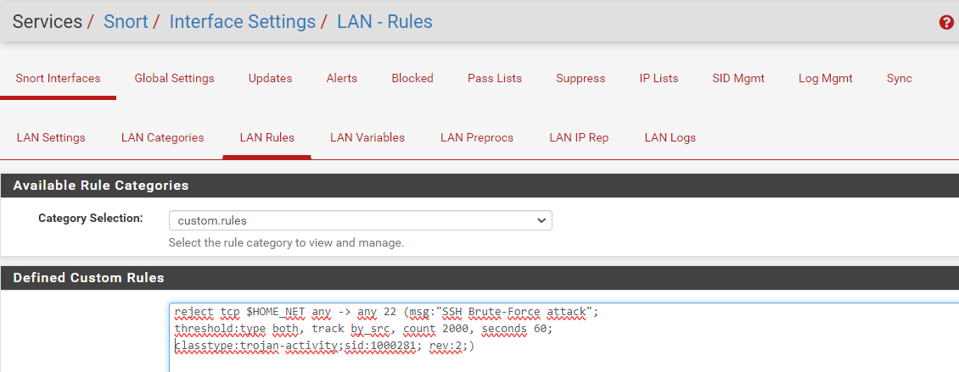

Viết rule cho Snort

- Sau khi máy tấn công tấn công tại cho máy nạn nhân một lần nữa thì máy tấn công sẽ bị từ chối kết nối dịch vụ và đưa ra cảnh báo và cấm kết nối này.

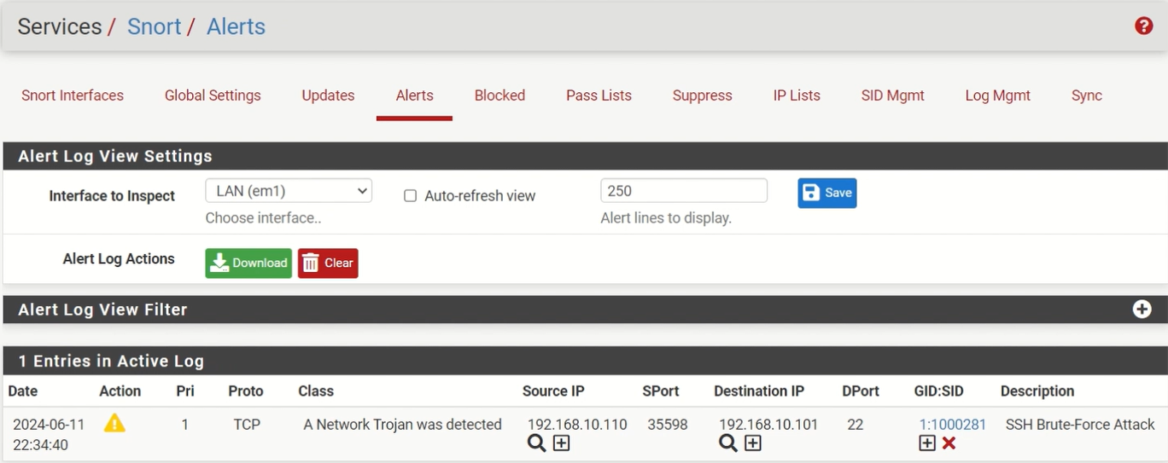

Kết quả

### 3.5.3. FTP Potential Brute-Force Attack

- FTP Potential Brute-Force Attack là một loại tấn công trong đó người tấn công dùng nhiều tổ hợp các username và password khác nhau cho đến khi tìm được mật khẩu đúng. Khi kẻ tấn công thành công vào tài khoản FTP của người dùng, kẻ tấn công có thể thực hiện các hành động độc hại như lấy thông tin cá nhân, tải lên hoặc tải về các tệp tin độc hại và có thể sâu xa hơn là chiếm quyền kiểm soát máy chủ.

Máy tấn công:

- Dùng lệnh nmap để kiểm tra xem máy nạn nhân có cổng nào đang mở hay không.

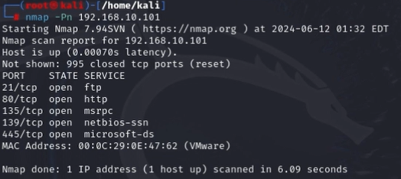

- Dùng lệnh hydra để tìm mật khẩu của các người dùng của máy nạn nhân.

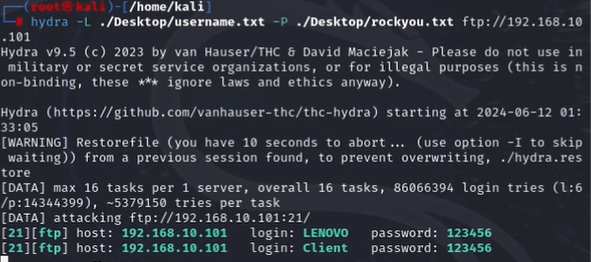

- Phát hiện được 2 nạn nhân: username: LENOVO và Client với password: 123456

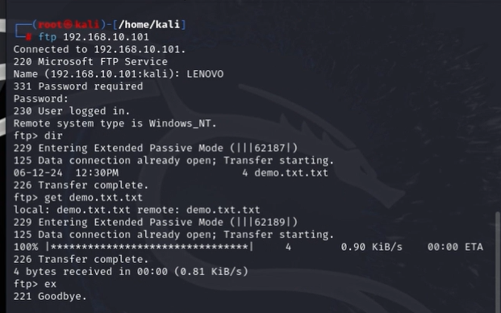

Máy tấn công đã kết nối và lấy được file demo.txt thành công

- Máy nạn nhân có file demo.txt:

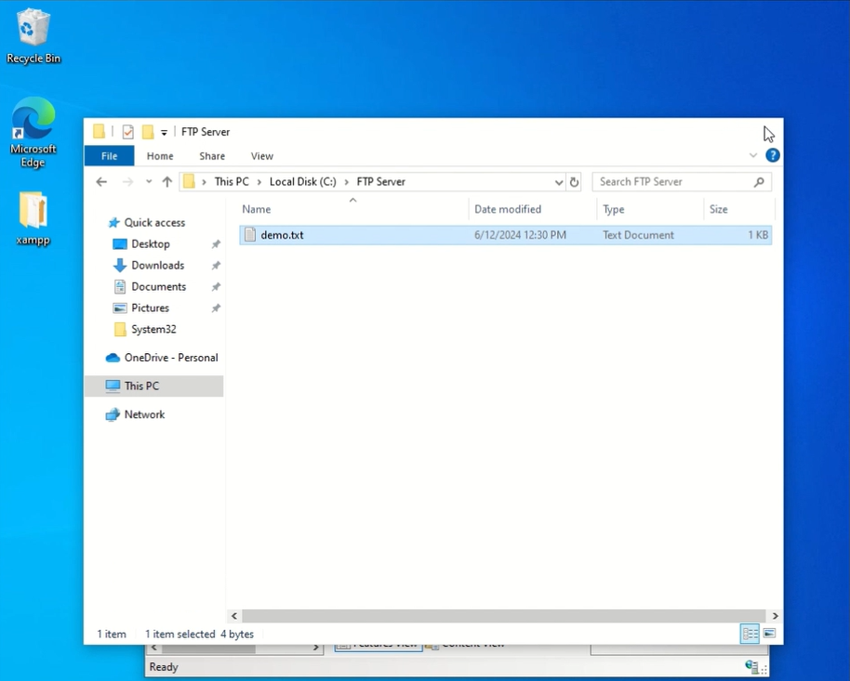

Bước 1: Vào dịch vụ Snort để tạo chỉnh sửa rule phòng vệ



Bước 2: Chỉnh sửa rule để có thể chặn FTP Potential Brute-Force Attack

- reject tcp any any -> $HOME_NET 21 (msg:"FTP Potential Brute-Force Attack"; flags: S+;threshold: type both, track by_src, count 5, seconds 30; sid:10000004; rev:1;)

Phân tích:

- Reject là hành động vừa đưa ra thông báo vừa chặn gói tin tới.

- Giao thức được sử dụng trên cổng 21.

Các tham số:

- msg:" FTP Potential Brute-Force Attack ": tin nhắn khi được kích hoạt.

- threshold: type both, track by_src,count 5,seconds 30: kiểm tra từ nguồn trong 30 giây nếu có 5 gói tin được gửi trở lên thì bộ luật sẽ được kích hoạt.

- sid:10000004: số định danh của luật.

- rev:1: phiên bản của luật.

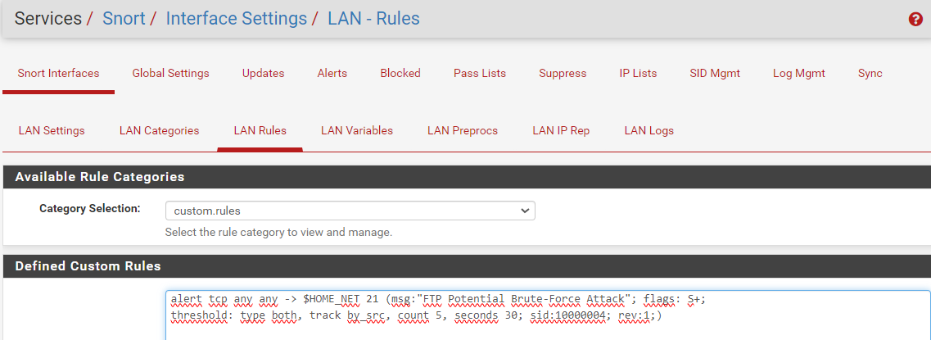

Viết rule cho Snort

- Sau khi máy tấn công tấn công tại cho máy nạn nhân một lần nữa thì máy tấn công sẽ bị từ chối kết nối dịch vụ và đưa ra cảnh báo và cấm kết nối này.

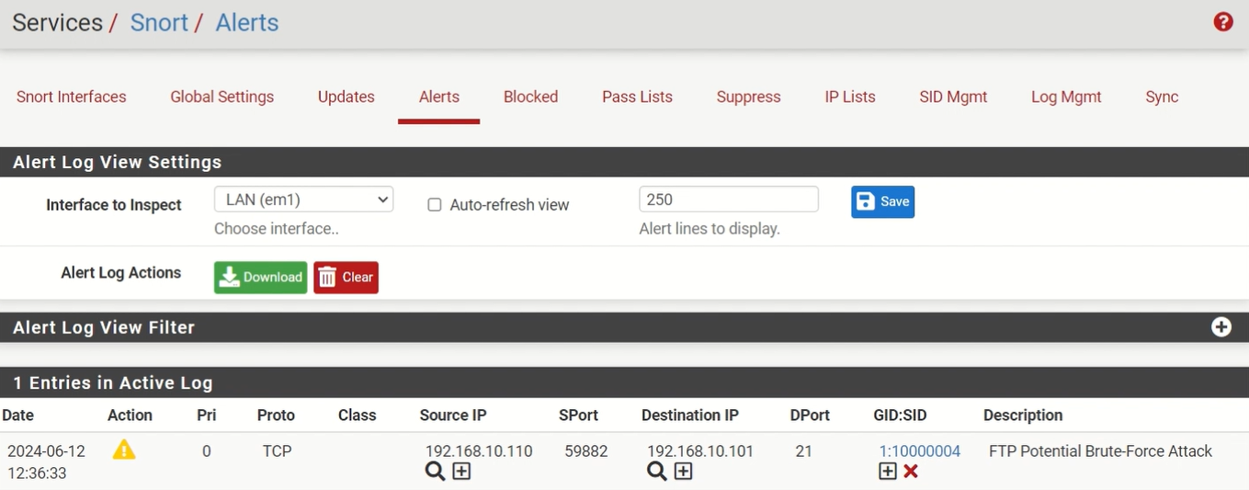

Kết quả

# CHƯƠNG 4. KẾT LUẬN VÀ ĐỊNH HƯỚNG PHÁT TRIỂN

## 4.1. Kết luận

### 4.1.1. Kết quả đạt được

- Tấn công người dùng mạng đã và đang là một trong những mối đe đoạ phổ biến và nguy hiểm nhất hiện nay, bằng cách sử dụng các phương thức xâm nhập như DOS hay DDOS chúng đã có thể thu thập được dữ liệu người dùng.

- Trau dồi thêm kiến thức về an ninh mạng và hệ thống tường lửa của doanh nghiệp, tổ chức, hay cá nhân nhằm bảo vệ chính mình và mọi người xung quanh khỏi việc bị đánh cấp thông tin hay cơ sở dữ liệu người dùng.

- Tường lửa Pfsense cung cấp nhiều tính năng bảo mật mạng mạnh như VPN, IDS/IPS, Web Proxy Cache. Bằng cách kết hợp các tính năng này, người dùng có thể tăng cường bảo mật hệ thống, phát hiện và ngăn chặn kịp thời các cuộc tấn công mạng vào người dùng mạng.

- Thông qua các kiến thức đã được tìm hiểu, nhóm chúng em đã thành công trong việc xây dựng một hệ thống mạng nhỏ với tường lửa PfSense có các tính năng cần thiết phải có như NAT, Aliases, Rules, Schedules.

- Bằng cách sử dụng các gói tiện ích như Snort và Squid Proxy, đã xây dựng được hệ thống phát hiện và ngăn chặn xâm nhập tấn công từ các tác nhân bên ngoài, chặn các thông tin gây khó chịu như quảng cáo, chặn các trang web có nguy cơ chứa các phần mềm độc hại từ trong và ngoài nước.

- Hoàn thành báo cáo tổng kết đề tài đồ án.

### 4.1.2. Những mặt hạn chế

- Bên cạnh những thứ mà đạt được, thì đề tài vẫn còn nhiều hạn chế như:

* Đối với người mới, thì tường lửa PfSense này có thể phức tạp đối với người dùng mới khi sử dụng nền tảng này.
* Vì là một hệ thống mã nguồn mở thì cũng sẽ có khó khăn trong việc tương thích với một số nền tảng.

### 4.1.3. Định hướng phát triển

- Luôn cập nhật và áp dụng các tính năng bảo mật có trên PfSense, tăng cường kiến thức và ý thức nhằm đảm bảo việc an toàn bảo mật mạng cho người dùng mạng.

- Trong tương lai, sẽ tích hợp nhiều công nghệ bảo mật mới như machine learning (học máy) và Artificial Intelligence (AI) vào tường lửa Pfsense nhằm nâng cao khả năng phát hiện và ngăn chặn tấn công mạng nhanh hơn và hiệu quả hơn.

# TÀI LIỆU THAM KHẢO

|  |  |
| --- | --- |
| [1] | CheckPoint, "what is firewall?," [Online]. Available: https://www.checkpoint.com/cyber-hub/network-security/what-is-firewall/. |
| [2] | DeCarlo, "The 5 different types of firewalls explained," 19 Jan 2021. [Online]. Available: The 5 different types of firewalls explained. |
| [3] | Netgate, "Netgate Docs - Introduction," [Online]. Available: https://docs.netgate.com/pfsense/en/latest/general/index.html. |
| [4] | Netgate Docs, "pfSense® software Configuration Recipes," [Online]. Available: https://docs.netgate.com/pfsense/en/latest/recipes/index.html. |
| [5] | ExtraHop, "DoS & DDoS attacks - definition, examples, & detection," [Online]. Available: https://hop.extrahop.com/resources/attacks/dos/. |
| [6] | Netgate Docs, "Firewall," [Online]. Available: https://docs.netgate.com/pfsense/en/latest/firewall/aliases.html#aliases. |
| [7] | Netgate Docs, "Configuring the snort package," [Online]. Available: https://docs.netgate.com/pfsense/en/latest/packages/snort/setup.html. |
| [8] | Netgate Docs, "Deprecation of Squid add-on package for pfSense software," [Online]. Available: https://www.netgate.com/blog/deprecation-of-squid-add-on-package-for-pfsense-software. |